

SISTEM PENUNJANG KEPUTUSAN PEMILIHAN GURU TERBAIK SMP ST. PAULUS II MENGGUNAKAN METODE SAW

Tugas akhir diajukan
untuk melengkapi
persyaratan mencapai
gelar sarjana

NAMA : YOHANES YERDIANUS DAAR
NPM : 202043570045

PROGRAM STUDI TEKNIK INFORMATIKA
FAKULTAS TEKNIK DAN ILMU KOMPUTER
UNIVERSITAS INDRAPRASTA PGRI
2026

LEMBAR PERSETUJUAN UJIAN TUGAS AKHIR

Nama : Yohanes Yerdianus Daar
NPM : 202043570045
Fakultas : Teknik dan Ilmu Komputer
Program Studi : Teknik Informatika
Judul Tugas Akhir : Sistem Penunjang Keputusan Pemilihan Guru Terbaik SMP St. Paulus II Menggunakan Metode SAW

Telah diperiksa dan disetujui untuk diujikan

Pembimbing Materi |  | Pembimbing Teknik
Dr. Irawan Agus, S.E., M.M.S.I. |  | Yusuf Nugraha, S.Si, M.S.M
NIDN : 0017086310 |  | NIDN : 0324048103

LEMBAR PENGESAHAN

Nama : Yohanes Yerdianus Daar
NPM : 202043570045
Fakultas : Teknik dan Ilmu Komputer
Program Studi : Teknik Informatika
Judul Tugas Akhir : Sistem Penunjang Keputusan Pemilihan Guru Terbaik SMP St. Paulus II Menggunakan Metode SAW

Panitia Ujian

Ketua : Prof. Dr. H. Sumaryoto

Sekretaris : Ir. H. Soepardi Harris, M.T.
Anggota :
No. | Nama | Tanda Tangan
1.

2.

3.

LEMBAR PERNYATAAN

Yang bertanda tangan dibawah ini:

Nama : Yohanes Yerdianus Daar
NPM : 202043570045
Program Studi : Teknik Informatika

Dengan ini saya menyatakan bahwa skripsi dengan judul ”SISTEM PENUNJANG KEPUTUSAN PEMILIHAN GURU TERBAIK SMP ST. PAULUS II MENGGUNAKAN METODE SAW” besera seluruh isinya adalah benar-benar karya saya sendiri. Saya tidak melakukan penjiplakan atau pengutipan dengan cara-cara tidak sesuai dengan etika ilmu yang berlaku dalam masyarakat keilmuan. Atas pernyataan ini, saya siap menanggung risiko atau sanksi apabila dikemudian hari ditemukan adanya pelanggaran etika keilmuan atau ada klaim dari pihak lain terhadap keaslian karya saya ini sesuai dengan Undang-Undangan Republik Indonesia Nomor 20 Tahun 2003 tentang Sistem Pendidikan Nasional Bab V Pasal 25 ayat 2.

Demikian pernyataan ini saya buat untuk dimanfaatkan sesuai dengan keperluan.

Yang Menyatakan,

Yohanes Yerdianus Daar

ABSTRAK

- Nama, NPM : Yohanes Yerdianus Daar, 202043502265

- Sistem Penunjang Keputusan Pemilihan Guru Terbaik SMP St. Paulus II Menggunakan Metode SAW, Tugas Akhir; Jakarta; Fakultas Teknik dan Ilmu Komputer; Program Studi Teknik Informatika; Universitas Indraprasta Persatuan Guru Republik Indonesia, Juni, 2026.

- CVIII + 5 + 94

- Sistem Penunjang Keputusan, Guru Terbaik, Simple Additive Weighting (SAW), Pendidikan

- Penelitian ini bertujuan untuk membangun sistem pendukung keputusan dalam menentukan guru terbaik menggunakan metode SAW (Simple Additive Weighting). Metode ini digunakan untuk membantu proses penilaian guru berdasarkan beberapa kriteria, seperti kedisiplinan, tanggung jawab, kompetensi mengajar, kehadiran, dan sikap. Metode penelitian yang digunakan meliputi pengumpulan data melalui observasi, wawancara, dan studi pustaka. Hasil penelitian menunjukkan bahwa sistem yang dibangun mampu membantu pihak sekolah dalam melakukan proses penilaian guru secara lebih objektif, cepat, dan akurat. Selain itu, sistem juga dapat menghasilkan ranking guru terbaik berdasarkan nilai akhir yang diperoleh dari proses perhitungan metode SAW. Dengan adanya sistem ini, diharapkan proses penentuan guru terbaik dapat dilakukan secara efektif dan efisien.

- Daftar Pustaka : 16 Artikel (2019 - 2023)

- Pembimbing : Dr. Irwan Agus, S.E, M.MSI. (Materi)
Yusuf Nugraha, S.Si, M.SM (Teknik)

MOTO

” HASIL AKHIR ADALAH ANGKA, TAPI PERJALANAN MENUJU KE SANA ADALAH CERITA YANG TAK TERNILAI.”

Tugas akhir ini
dipersembahkan kepada kedua orang tua, para guru, serta keluarga tercinta yang senantiasa memberikan doa, perhatian, dukungan, dan semangat sehingga penulis dapat menyelesaikan tugas akhir ini dengan baik.

PRAKATA

Puji syukur kehadirat Allah SWT atas segala rahmat dan karunia-Nya, sehingga penulis dapat menyelesaikan skripsi yang berjudul "Sistem Penunjang Keputusan Pemilihan Guru Terbaik SMP St. Paulus II Menggunakan Metode SAW" tepat pada waktunya. Skripsi ini disusun untuk memenuhi salah satu syarat dalam memperoleh gelar Sarjana Komputer pada Program Studi Teknik Informatika, Universitas Indraprasta PGRI.
Penulis menyadari bahwa selesainya skripsi ini tidak terlepas dari bantuan, bimbingan, serta dukungan dari berbagai pihak. Oleh karena itu, pada kesempatan ini penulis ingin menyampaikan terima kasih yang tulus kepada:
- Bapak Dr. Irawan Agus, S.E, M.MSI, selaku Dosen Pembimbing Materi.
- Bapak Yusuf Nugraha, S.Si, M.SM, selaku Dosen Pembimbing Teknik.
- Bapak Prof. Dr. H. Sumaryoto, selaku Rektor Universitas Indraprasta PGRI.
- Bapak Ir. H. Soepardi Harris, M.T., selaku Dekan Fakultas Teknik dan Ilmu Komputer Universitas Indraprasta PGRI.
- Ibu Mei Lestari, M.Kom., selaku Ketua Program Studi Teknik Informatika Universitas Indraprasta PGRI.
- Ibu Ni Wayan Parwati, M.Kom., selaku Sekretaris Program Studi Teknik Informatika Universitas Indraprasta PGRI.
- Orang Tua tercinta, yang selalu memberikan doa, kasih sayang, serta dukungan moral dan material yang tak terhingga kepada penulis.

Berkaitan dengan bentuk, isi, dan penyampaian dalam tugas akhir
ini, kritik dan saran yang bersifat membangun dari berbagai pihak akanpenulis terima dengan tangan terbuka. Semoga tugas akhir ini tepat
sasaran.

Jakarta 18 Juni 2026

Yohanes Yerdianus Daar

DAFTAR ISI

LEMBAR PERSETUJUAN UJIAN TUGAS AKHIR 2
LEMBAR PENGESAHAN 3
LEMBAR PERNYATAAN 4
ABSTRAK 5
MOTO 6
PRAKATA 7
DAFTAR ISI 9
DAFTAR GAMBAR 11
DAFTAR TABEL 13
BAB I PENDAHULUAN 1
A. Latar Belakang Penelitian 1
B. Identifikasi Masalah 4
C. Batasan Masalah 4
D. Rumusan Masalah 5
E. Tujuan Penelitian 5
F. Manfaat Penelitian 6
BAB II LANDASAN TEORI 8
A. Landasan Teori 8
1. Sistem Penunjang Keputusan (SPK) 8
2. Metode Simple Additive Weighting (SAW) 8
3. Pemilihan Guru Terbaik 9
4. PHP 9
5. Framework Laravel 10
6. MySQL 13
7. UML (Unified Modeling Language) 15
1. Penelitian Relevan 16
BAB III METODE PENELITIAN 22
A. Objek Penelitian 22
B. Waktu Dan Tempat Penelitian 22
C. Tahap Penelitian (Gantt Chart) 24
D. Algoritma Simple Additive Weighting (SAW) 25
BAB IV HASIL DAN PEMBAHASAN 28
A. Defenisi Penelitian 28
B. Pembahasan Algoritma 29
C. Pemodelan Perangkat Lunak 34
BAB V PENUTUP 74
A. Simpulan 74
B. Saran 76
DAFTAR PUSTAKA 77
DAFTAR RIWAYAT HIDUP PENULIS 79
LAMPIRAN LISTING PROGRAM 81

DAFTAR GAMBAR
Gambar 3. 1 Tempat Penelitian 24
Gambar 3. 2 Activity Diagram 25
Gambar 4. 1 Use Case Diagram 35
Gambar 4. 2 Activity Diagram Login 41
Gambar 4. 3 Activity Diagram Mengelola Data Guru 42
Gambar 4. 4 Activity Diagram Mengelola Data Kriteria 43
Gambar 4. 5 Activity Diagram Mengelola Penilaian 44
Gambar 4. 6 Activity Diagram Hasil Penilaian Guru Terbaik 45
Gambar 4. 7 Activity Diagram Laporan 46
Gambar 4. 8 Sequence Diagram Login 47
Gambar 4. 9 Sequence Diagram Mengelola Data Guru 48
Gambar 4. 10 Sequence Diagram Mengelola Data Kriteria 49
Gambar 4. 11 Sequence Diagram Mengelola Penilaian 50
Gambar 4. 12 Sequence diagram Melihat Hasil Penilaian Guru Terbaik 51
Gambar 4. 13 Sequence Diagram Laporan 52
Gambar 4. 14 Class Diagram Pemilihan Guru Terbaik 53
Gambar 4. 15 Rancangan Layar Login 54
Gambar 4. 16 Rancangan Layar Data Guru 55
Gambar 4. 17 Rancangan Layar Data Guru 55
Gambar 4. 18 Rancangan Layar Data Kriteria 56
Gambar 4. 19 Rancangan Layar Data Tambah Data Kriteria 56
Gambar 4. 20 Rangangan Layar Data Rangking 57
Gambar 4. 21 Rancangan Layar Penilaian Guru Terbaik 58
Gambar 4. 22 Laporan 59
Gambar 4. 23 Tampilan Layar Halaman Utama 61
Gambar 4. 24 Tampilan Layar Login 62
Gambar 4. 25 Tampilan Layar Dashboard 63
Gambar 4. 26 Tampilan Layar Data Guru (Alternatif) 64
Gambar 4. 27 Tampilan Layar Kriteria 65
Gambar 4. 28 Tampilan Layar Penilaian 66
Gambar 4. 29 Tampilan Layar Perhitungan Normalisasi 67
Gambar 4. 30 Tampilan Layar Perhitungan Matriks 68
Gambar 4. 31 Tampilan Layar Perangkingan 69
Gambar 4. 32 Tampilan Layar Laporan 70
Gambar 4. 33 Tampilan Layar Cetak Laporan 71

DAFTAR TABEL
Tabel 2. 1 Jenis Diagram UML 16
Tabel 3. 1 Tahap Penelitian 24
Tabel 4. 1 Alternatif Penelitian 30
Tabel 4. 2 Atribut Kriteria 30
Tabel 4. 3 Kriteria Penilaian 31
Tabel 4. 4 Nilai Bobot 32
Tabel 4. 5 Data Guru 33
Tabel 4. 6 Penilaian Guru Terbaik 33
Tabel 4. 7 Use Case Scenario Halaman Login 36
Tabel 4. 8 Use Case Scenario Mengelolah Data Guru 36
Tabel 4. 9 Use Case Scenario Mengelolah Data Kriteria 37
Tabel 4. 10 Use Case Scanario Mengelolah Penilaian 38
Tabel 4. 11 Use Case Scenario Melihat Hasil Penilaian Guru Terbaik 39
Tabel 4. 12 Use Case Scenario Laporan 40

BAB I
PENDAHULUAN

Latar Belakang Penelitian
SMP St. Paulus II didirikan pada tahun 1960 dan berlokasi di Jalan Citra Garden I No. 12, Kali Deres, Jakarta Barat. Sekolah menengah pertama ini merupakan salah satu institusi pendidikan yang telah lama berdiri dengan tujuan utama memberikan pendidikan yang berkualitas dan membentuk karakter siswa secara menyeluruh. Sejak awal berdirinya, SMP St. Paulus II selalu berusaha menghadirkan suasana belajar yang kondusif dan mendukung perkembangan intelektual serta moral para siswanya. Berbagai program akademik dan non-akademik telah diterapkan untuk memastikan bahwa lulusan SMP St. Paulus II tidak hanya cerdas secara akademis, tetapi juga memiliki kepribadian yang kuat dan beretika. Seiring waktu, sekolah ini terus beradaptasi dengan perubahan kebutuhan pendidikan dan perkembangan teknologi demi mencapai visi dan misinya.
Namun, kondisi sekolah saat ini menghadapi beberapa tantangan yang cukup kompleks, terutama dalam hal peningkatan kualitas pengajaran dan motivasi guru. Meskipun prestasi siswa di SMP St. Paulus II menunjukkan tren positif, terdapat kebutuhan yang mendesak untuk memperbaiki sistem penilaian guru agar lebih objektif dan transparan. Saat ini, pemilihan guru terbaik masih mengandalkan kuesioner yang diisi oleh siswa, yang hasilnya cenderung subjektif dan kurang
terstruktur. Proses manual dalam pengumpulan dan pengolahan data juga menyebabkan waktu yang dibutuhkan menjadi lama serta berpotensi menimbulkan bias. Hal ini berdampak pada kurang optimalnya penghargaan terhadap guru yang berprestasi dan dapat menurunkan semangat kerja mereka.
Dalam menghadapi permasalahan tersebut, teknologi informasi dapat menjadi solusi efektif untuk meningkatkan proses pengambilan keputusan di lingkungan sekolah. Pengembangan sistem penunjang keputusan (SPK) dengan menggunakan metode Simple Additive Weighting (SAW) menjadi pilihan tepat karena metode ini mampu mengolah berbagai kriteria penilaian secara sistematis dan memberikan bobot yang sesuai pada setiap aspek penilaian. Sistem ini akan mengintegrasikan data dari berbagai sumber, seperti evaluasi kinerja guru, tingkat kehadiran, partisipasi dalam kegiatan sekolah, prestasi siswa, dan survei kepuasan siswa. Dengan demikian, proses pemilihan guru terbaik akan didasarkan pada data yang valid dan terukur, sehingga menghasilkan keputusan yang lebih akurat dan dapat dipertanggungjawabkan.
Sistem penunjang keputusan (SPK) merupakan alat yang penting dalam membantu pengambilan Keputusan yang komplekk, terutama dalam konteks pendidikan. Di SMP St. Paulus II, pemilihan guru terbaik menjadi salah satu aspek krusial yang mempengaruhi kualitas pendidikan, dengan adanya sistem yang tepat, proses pemilihan ini dapat dilakukan secara objektif dan transparan.
Metode Simple Additive Weighting (SAW) dipilih dalam penelitian ini karena kemampuannya untuk mengolah berbagai kriteria dan atribut yang relevan dalam penilaian kinerja guru. Metode ini memungkinkan penilaian yang lebih terstruktur dengan memberikan bobot pada setiap kriteria, sehingga hasil yang diperoleh lebih akurat dan dapat dipertanggungjawabkan. Dalam konteks pemilihan guru terbaik, kriteria yang digunakan dapat mencakup pengalaman mengajar, kualifikasi pendidikan, dan penilaian dari siswa.
Proses implementasi sistem ini dimulai dengan pengumpulan data mengenai kinerja guru yang akan dinilai. Data tersebut kemudian diolah menggunakan metode SAW, di mana setiap kriteria akan diberikan bobot sesuai dengan tingkat kepentingannya. Setelah itu, dilakukan perhitungan untuk menentukan nilai akhir dari masing-masing guru, yang akan digunakan sebagai dasar dalam pengambilan keputusan.
Implementasi sistem penunjang keputusan (SPK) berbasis metode SAW di SMP St. Paulus II diharapkan menjadi pendorong utama peningkatan kualitas pemilihan guru terbaik, menghasilkan keputusan yang lebih objektif, transparan, dan akuntabel karena didasarkan pada data yang valid dan kriteria yang terukur. Dampaknya tidak hanya terbatas pada peningkatan kualitas pengajaran dan terciptanya lingkungan sekolah yang lebih kondusif, tetapi juga secara signifikan memengaruhi perkembangan siswa secara keseluruhan, baik dari segi akademik, karakter, maupun keterampilan sosial. Lebih jauh lagi, proses pemilihan guru yang lebih baik dan terpercaya ini akan meningkatkan kepercayaan masyarakat terhadap institusi pendidikan, memperkuat reputasi sekolah sebagai lembaga yang berkomitmen pada kualitas dan keunggulan.
Oleh karena itu, peneliti mengambil judul "Sistem Penunjang Keputusan Pemilihan Guru Terbaik SMP St. Paulus II (Menggunakan Metode SAW)". Penelitian ini bertujuan untuk merancang dan mengembangkan sistem penunjang keputusan yang efektif dalam pemilihan guru terbaik di SMP St. Paulus II. Melalu penerapan metode SAW, diharapkan sistem ini dapat menjadi solusi yang inovatif dan bermanfaat bagi pengelolaan sumber daya manusia di bidang pendidikan.

Identifikasi Masalah
Berdasarkan latar belakang yang telah diuraikan, terdapat beberapa masalah yang dihadapi dalam proses pemilihan guru terbaik di SMP St. Paulus II, antara lain:
- Proses penilaian guru terbaik masih dilakukan secara manual sehingga hasil penilaian terkadang bersifat subjektif.
- Pengolahan data penilaian guru masih menggunakan pencatatan biasa sehingga membutuhkan waktu yang cukup lama.
- Belum adanya sistem yang dapat membantu pihak sekolah dalam melakukan proses penilaian secara lebih cepat dan tepat.
- Penentuan nilai dan bobot kriteria masih mengalami kesulitan karena belum memiliki standar penilaian yang jelas.
- Data hasil penilaian guru belum tersimpan dengan baik sehingga dapat menyebabkan kesalahan dalam pengolahan data.
- Proses penentuan guru terbaik belum dilakukan secara terkomputerisasi sehingga kurang efektif dan efisien.
- Laporan hasil penilaian guru terbaik masih dibuat secara manual sehingga memerlukan waktu dalam proses pembuatan laporan.

Batasan Masalah
Dalam penelitian ini, terdapat beberapa batasan yang perlu diperhatikan agar fokus penelitian tetap terjaga, yaitu:
- Penelitian ini hanya dilakukan di SMP St. Paulus II.
- Sistem yang dibangun hanya membahas proses pemilihan guru terbaik.
- Penilaian guru dilakukan berdasarkan beberapa kriteria yang telah ditentukan oleh pihak sekolah.
- Metode yang digunakan dalam penelitian ini adalah metode Simple Additive Weighting (SAW).
- Sistem dirancang berbasis website menggunakan bahasa pemrograman PHP dan framework Laravel.
- Database yang digunakan dalam sistem adalah MySQL.
- Sistem yang dibangun hanya digunakan oleh admin atau pihak sekolah dalam mengelola data penilaian guru.

Rumusan Masalah
Berdasarkan latar belakang di atas, rumusan masalah dalam penelitian ini adalah sebagai berikut:
- Bagaimana proses pemilihan guru terbaik yang sedang berjalan di SMP St. Paulus II?
- Bagaimana merancang sistem pendukung keputusan untuk pemilihan guru terbaik di SMP St. Paulus II?
- Bagaimana menerapkan metode Simple Additive Weighting (SAW) dalam proses penilaian guru terbaik?
- Bagaimana menentukan kriteria penilaian guru terbaik yang sesuai?
- Bagaimana sistem dapat membantu pihak sekolah dalam melakukan pengolahan data penilaian guru?
- Bagaimana sistem dapat menghasilkan penilaian guru terbaik secara lebih objektif?
- Bagaimana sistem dapat membantu dalam pembuatan laporan hasil penilaian guru terbaik?

Tujuan Penelitian
Tujuan yang ingin dicapai dalam penelitian ini adalah sebagai berikut:
- Mengetahui proses pemilihan guru terbaik yang berjalan di SMP St. Paulus II.
- Merancang sistem pendukung keputusan untuk pemilihan guru terbaik.
- Menerapkan metode Simple Additive Weighting (SAW) pada sistem penilaian guru terbaik.
- Menentukan kriteria yang digunakan dalam proses penilaian guru terbaik.
- Membantu pihak sekolah dalam mengolah data penilaian guru dengan lebih mudah.
- Membantu proses penentuan guru terbaik agar lebih objektif dan efisien.
- Mempermudah pembuatan laporan hasil penilaian guru terbaik di SMP St. Paulus II.

Manfaat Penelitian
Adapun manfaat dari penelitian ini antara lain :
- Membantu pihak SMP St. Paulus II dalam proses pemilihan guru terbaik secara lebih objektif dan terstruktur.
- Mempermudah pengelolaan data penilaian guru sehingga proses penilaian dapat dilakukan dengan lebih cepat dan efisien.
- Membantu pihak sekolah dalam menentukan keputusan berdasarkan hasil perhitungan yang lebih akurat.
- Memberikan motivasi kepada guru untuk meningkatkan kualitas kerja dan kedisiplinan dalam kegiatan mengajar.
- Mempermudah pembuatan laporan hasil penilaian guru terbaik secara terkomputerisasi.
- Menambah wawasan dan pengalaman penulis dalam merancang sistem pendukung keputusan menggunakan metode SAW.
- Menjadi referensi bagi penelitian selanjutnya yang berkaitan dengan sistem pendukung keputusan di bidang pendidikan.

- Sistematika Penulisan Skripsi
Secara garis besar sistematika skripsi ini terbagi menjadi tiga bagian, yaitu bagian awal, bagian isi, dan bagian akhir. Adapun rinciannya adalah sebagai berikut :
- Bagian Awal Skripsi
Bagian awal skripsi ini terdiri dari hamalan judul, abstrak, lembar pengesahan, motto dan persembahan, kata pengantar, daftar isi, daftar tabel, daftar gambar, dan daftar lampiran.
- Bagian Isi Skripsi
Bagian isi skripsi ini memuat hal-hal inti yang terdiri dari lima bab,
sebagai berikut :
BAB I : Pendahuluan : Bab ini berisi latar belakang, identifikasi masalah, pembatasan masalah, rumusan masalah, tujuan penelitian, manfaat penelitian, serta sistematika penulisan skripsi.
BAB II : Pustaka dan Landasan Teori : Bab ini berisi tinjauan pustaka, landasan teori, kerangka berpikir, dan hipotesis.
BAB III : Metode Penelitian : Bab ini berisi metode dan desain penelitian, objek dan sampel penelitian, lokasi penelitian, metode pengumpulan data, dan metode analisis data.
BAB IV : Hasil Penelitian dan Pembahasan : Bab ini berisi tentang semua hasil temuan penelitian beserta pembahasannya.
BAB V : Simpulan dan Saran : Bab ini berisi simpulan dan saran berdasarkan hasil penelitian.
- Bagian Akhir Skripsi
Bagian akhir skripsi berisi daftar pustaka dan lampiran-lampiran.

BAB II
LANDASAN TEORI

Landasan Teori
Dalam penelitian ini, landasan teori akan membahas konsep-konsep, teori-teori, dan model-model yang relevan dengan Sistem Penunjang Keputusan (Decision Support System, DSS) serta metode Simple Additive Weighting (SAW) yang digunakan untuk pemilihan guru terbaik di SMP St. Paulus II.

Sistem Penunjang Keputusan (SPK)
Sistem Pendukung Keputusan (SPK) adalah sistem berbasis komputer yang digunakan untuk membantu proses pengambilan keputusan dengan mengolah data dan model untuk memecahkan masalah yang bersifat semi-terstruktur atau tidak terstruktur. SPK memberikan kemudahan dalam mengidentifikasi, menganalisis, dan memilih alternatif terbaik berdasarkan kriteria tertentu, sehingga menghasilkan keputusan yang lebih objektif dan sistematis.

Metode Simple Additive Weighting (SAW)
Metode Simple Additive Weighting (SAW) merupakan salah satu metode dalam kelompok Multi Attribute Decision Making (MADM) yang paling sederhana dan banyak digunakan. Metode SAW bekerja dengan cara menjumlahkan nilai dari setiap alternatif yang telah dikalikan dengan bobot kriteria yang telah ditentukan. Proses utama dalam SAW adalah normalisasi data agar setiap kriteria berada pada skala yang sama, kemudian dilakukan perhitungan skor akhir untuk setiap alternatif.
Langkah-langkah metode SAW:
- Menentukan kriteria dan bobotnya.
- Melakukan normalisasi matriks keputusan.
- Mengalikan nilai normalisasi dengan bobot kriteria.
- Menjumlahkan hasil perkalian untuk mendapatkan skor akhir alternatif.
- Memilih alternatif dengan skor tertinggi sebagai keputusan terbaik.

Pemilihan Guru Terbaik
Pemilihan guru terbaik merupakan proses evaluasi untuk menentukan guru yang memiliki kinerja dan kompetensi paling unggul di antara guru-guru lainnya berdasarkan sejumlah kriteria yang telah ditetapkan sekolah. Kriteria yang umum digunakan dalam pemilihan guru terbaik antara lain kompetensi pedagogik, profesionalisme, kehadiran, inovasi pembelajaran, prestasi, dan kontribusi terhadap sekolah. Proses penilaian secara manual sering kali memakan waktu dan berpotensi subjektif, sehingga penerapan SPK dengan metode SAW dapat meningkatkan objektivitas dan efisiensi dalam seleksi guru terbaik

PHP
PHP (Hypertext Preprocessor) adalah bahasa pemrograman server-side yang bersifat open source dan digunakan untuk membuat aplikasi web dinamis dan interaktif. PHP mengintegrasikan kode skrip dengan HTML dan dijalankan di sisi server, sehingga halaman web yang dihasilkan bersifat dinamis, artinya konten halaman dibuat saat diminta oleh pengguna (client).
PHP pertama kali dikembangkan oleh Rasmus Lerdorf pada tahun 1995 dengan nama awal "Form Interpreted" yang berfungsi untuk mengelola form web. Seiring waktu, PHP berkembang menjadi bahasa pemrograman yang lebih lengkap dengan dukungan modul dan integrasi dengan bahasa C, serta banyak digunakan oleh programmer di seluruh dunia.
Secara teknis, PHP mendukung berbagai tipe data seperti boolean, integer, float, string, array, object, NULL, dan resource. Bahasa ini juga menyediakan struktur kontrol seperti percabangan (if, if-else, switch) dan pengulangan (for, foreach, while) yang memudahkan dalam penulisan logika program. Selain itu, PHP memungkinkan pembuatan fungsi dan prosedur untuk mengorganisir kode secara modular dan mendukung konsep pemrograman berorientasi objek.
Dengan kemampuan tersebut, PHP banyak dipakai dalam pengembangan aplikasi web baik lokal maupun berbasis internet yang membutuhkan interaktivitas dan pengolahan data secara real-time.

Framework Laravel
Laravel adalah salah satu framework PHP open-source yang dirancang untuk memudahkan dan mempercepat proses pengembangan aplikasi web dengan menerapkan pola arsitektur Model-View-Controller (MVC). Framework ini pertama kali dikembangkan oleh Taylor Otwell pada tahun 2011 dan sejak itu menjadi salah satu framework paling populer di kalangan pengembang web. Laravel bertujuan untuk menyederhanakan pengembangan aplikasi web dengan menyediakan berbagai fitur modern yang dapat langsung digunakan, sehingga pengembang dapat lebih fokus pada logika bisnis aplikasi tanpa harus berurusan dengan detail teknis yang rumit.

Konsep MVC Pada Laravel
Laravel dibangun dengan konsep MVC, yaitu Model, View, dan Controller :
- Model: Mewakili struktur data dan berisi fungsi-fungsi yang berkaitan dengan pengelolaan basis data seperti memasukkan, memperbarui, dan menghapus data.
- View: Mengatur tampilan antarmuka kepada pengguna, biasanya berupa halaman web.
- Controller: Menjembatani antara model dan view, mengelola logika aplikasi dan alur data antara keduanya.
Dengan pemisahan ini, Laravel memudahkan pengelolaan kode, meningkatkan skalabilitas, dan memudahkan kolaborasi dalam tim pengembang.

Fitur Utama Laravel
Laravel menawarkan berbagai fitur unggulan yang membedakannya dari framework PHP lainnya, antara lain:
- Eloquent ORM: Sistem Object-Relational Mapping (ORM) yang memudahkan interaksi dengan database menggunakan sintaksis yang elegan dan intuitif, tanpa perlu menulis query SQL yang kompleks.
- Blade Templating Engine: Mesin template ringan yang memungkinkan pembuatan tampilan dinamis dengan sintaks sederhana, serta mendukung penggunaan kembali komponen tampilan.
- Routing Fleksibel: Sistem routing yang mudah digunakan untuk mengelola URL dan kontrol alur aplikasi secara efisien.
- Middleware: Memungkinkan filtering request HTTP yang masuk, sangat berguna untuk otentikasi, validasi, dan pengelolaan akses pengguna.
- Artisan CLI: Command Line Interface (CLI) yang menyediakan berbagai perintah untuk mempercepat proses pengembangan, seperti membuat controller, model, dan menjalankan migrasi database.
- Migration dan Seeder: Sistem migrasi untuk mengelola skema database secara versioning, serta seeder untuk mengisi database dengan data dummy saat pengujian.
- Reverse Routing: Memudahkan pengelolaan URL dengan menghubungkan nama route ke link secara otomatis, sehingga perubahan pada route langsung tercermin pada link terkait.
- Class Auto Loading: Otomatisasi pemanggilan class PHP tanpa perlu manual include, sehingga efisien dalam pengelolaan dependensi.
- IoC Container: Mendukung dependency injection untuk pengelolaan objek secara fleksibel dan efisien.

Keuntungan Laravel
Laravel dikenal memiliki beberapa keunggulan dibanding framework PHP lain, seperti:
- Sintaks yang ekspresif, jelas, dan mudah dipahami.
- Menghemat waktu dan biaya pengembangan serta pemeliharaan aplikasi.
- Mendukung pengembangan aplikasi berskala besar dengan struktur kode yang rapi dan terorganisir.
- Memiliki komunitas yang besar dan dokumentasi yang lengkap, sehingga memudahkan proses belajar dan pemecahan masalah.

MySQL
MySQL adalah sebuah sistem manajemen basis data relasional (Relational Database Management System / RDBMS) yang bersifat open source dan menggunakan bahasa SQL (Structured Query Language) sebagai bahasa utama untuk mengelola dan memanipulasi data dalam basis data. MySQL dirancang untuk menyimpan, mengatur, dan mengakses data secara efisien dalam berbagai aplikasi, terutama aplikasi web.

Pengertian MySQL
MySQL merupakan perangkat lunak server basis data yang berfungsi sebagai pengelola sistem database. Server MySQL menerima dan menjalankan perintah dari pengguna atau aplikasi untuk membuat, mengubah, dan mengambil data dari database. MySQL dapat mengelola banyak database sekaligus, di mana setiap database terdiri atas tabel-tabel yang menyimpan data dalam bentuk baris dan kolom.

Komponen MySQL
Dalam MySQL terdapat tiga jenis komponen perintah SQL yang digunakan untuk mengelola database, yaitu :
- DDL (Data Definition Language) : Perintah untuk mendefinisikan struktur database, seperti membuat, mengubah, dan menghapus tabel atau database.
- DML (Data Manipulation Language) : Perintah untuk memanipulasi data dalam tabel, seperti memasukkan, memperbarui, dan menghapus data.
- DCL (Data Control Language) : Perintah untuk mengatur hak akses dan kontrol keamanan database.

Struktur Database MySQL
Database MySQL terdiri dari satu atau lebih tabel yang berisi data tersusun dalam baris (record) dan kolom (field). Setiap tabel dapat saling berhubungan satu sama lain melalui kunci primer dan kunci asing, sehingga membentuk relasi antar tabel. Struktur ini memungkinkan penyimpanan data yang terorganisir dan memudahkan pengambilan data yang kompleks.

Keunggulan MySQL
1. Open Source: MySQL dapat digunakan, dimodifikasi, dan didistribusikan secara bebas.
2. Multi-user: Mendukung akses oleh banyak pengguna secara bersamaan.
3. Kecepatan dan Performa: Memiliki kecepatan tinggi dalam pembuatan dan pengolahan tabel serta query.
4. Keamanan: Mendukung enkripsi password dan kontrol hak akses yang baik.
5. Skalabilitas: Mampu mengelola database besar dengan jutaan record dan banyak tabel.

Fungsi MySQL
MySQL berfungsi untuk membuat, mengelola, dan mengolah database pada sisi server, serta memudahkan pengguna dalam mengakses dan memanipulasi data secara cepat dan terstruktur. Fungsi utama MySQL adalah sebagai berikut:
1. Membuat dan mengatur struktur database dan tabel.
2. Memasukkan, mengubah, dan menghapus data.
3. Mengatur hak akses pengguna terhadap database.
4. Menjalankan query untuk mengambil data sesuai kebutuhan pengguna atau aplikasi.
Dengan demikian, MySQL adalah sistem manajemen basis data relasional yang handal dan banyak digunakan dalam pengembangan aplikasi, khususnya aplikasi web, karena kemampuannya dalam mengelola data secara efisien, aman, dan fleksibel.

UML (Unified Modeling Language)
UML (Unified Modeling Language) adalah bahasa pemodelan visual standar yang digunakan untuk merancang, menspesifikasikan, memvisualisasikan, membangun, dan mendokumentasikan sistem perangkat lunak berorientasi objek. Dikembangkan oleh Grady Booch, Ivar Jacobson, dan James Rumbaugh (dikenal sebagai "Tiga Amigo") pada pertengahan 1990-an, UML distandardisasi oleh Object Management Group (OMG) dengan versi awal 1.0 pada Januari 1997. UML berfungsi sebagai blueprint perangkat lunak yang memfasilitasi komunikasi antara pengembang sistem dan pengguna.

Fungsi UML
Visualisasi Sistem: Menyediakan notasi grafis untuk memodelkan struktur statis (seperti kelas dan objek) serta perilaku dinamis sistem (seperti alur proses).
- Spesifikasi dan Dokumentasi: Mendefinisikan persyaratan sistem secara lengkap dan terdokumentasi.
- Pemodelan Multi-Perspektif: Mengelompokkan diagram ke dalam lima perspektif berbeda untuk mencakup seluruh aspek sistem.
- Reusability dan Skalabilitas: Memungkinkan pengembangan sistem yang memenuhi faktor scalability, robustness, dan security.

Jenis Diagram UML
UML menyediakan beragam diagram yang dikategorikan sebagai berikut:
Tabel 2. 1
Jenis Diagram UML
Kategori | Diagram Utama | Fungsi
Struktural | Kelas (class), Objek | Memetakan struktur statis sistem
Perilaku | Kasus pengguna (use case), Aktivitas | Pemodelan interaksi dan alur kerja
Intraksi | Sekuensial, kolaborasi | Menjelaskan dinamika komunikasi antar-objek
Sumber: Dicoding Blog, "Apa itu UML? Beserta Pengertian dan Contohnya" (2021)

7.3 Keunggulan UML
- Generalisasi: Dapat diaplikasikan pada berbagai tipe sistem (software/non-software) dan domain.
- Efisiensi Komunikasi: Menjadi jembatan antara pengembang dan pemangku kepentingan.
- Ekstensibilitas: Mendukung mekanisme perluasan melalui stereotypes dan tagged values.

Penelitian Relevan
Dalam pengembangan Sistem Penunjang Keputusan (SPK) khususnya untuk pemilihan guru terbaik, beberapa penelitian terdahulu telah menegaskan pentingnya penerapan metode yang objektif dan terukur guna memperoleh hasil yang akurat dan dapat dipertanggungjawabkan. Sebagai contoh, penelitian yang dilakukan oleh Fadhilah dan Sari (2018) mengkaji penerapan metode Simple Additive Weighting (SAW) dalam proses pemilihan karyawan terbaik di sebuah perusahaan. Studi tersebut menunjukkan bahwa penggunaan metode SAW mampu meningkatkan tingkat akurasi dalam menilai berbagai alternatif, sekaligus mengurangi subjektivitas yang kerap muncul pada penilaian manual. Hasil dari penelitian ini menegaskan bahwa metode SAW sangat efektif dalam mengolah beberapa kriteria dengan bobot yang berbeda secara sistematis sehingga menghasilkan keputusan yang lebih obyektif dan transparan.
Penelitian lain yang dilakukan oleh Hidayat dan Rahman (2019) juga memberikan kontribusi penting dalam penerapan SPK di sektor pendidikan. Dalam studi mereka, penerapan Sistem Penunjang Keputusan berhasil meningkatkan transparansi, keadilan, dan efektivitas dalam proses pemilihan guru berprestasi di tingkat sekolah menengah. Hidayat dan Rahman menekankan bahwa dengan adanya sistem berbasis metode SAW, sekolah dapat mengimplementasikan penilaian yang terstruktur dan berdasarkan data aktual, baik dari kinerja akademik, kehadiran, maupun evaluasi oleh siswa serta staf lainnya. Hal ini memungkinkan penilaian dilakukan secara komprehensif dan mengurangi potensi bias yang mungkin terjadi dalam penilaian konvensional.
Penelitian oleh Prasetyo dan Wibowo (2020) memberikan wawasan yang lebih mendalam tentang pengaplikasian SPK di lingkungan sekolah. Mereka mengkaji bagaimana penggunaan data kinerja guru yang terstruktur, ditambah dengan umpan balik atau survei kepuasan dari siswa, dapat memberikan gambaran yang menyeluruh mengenai kualitas pengajaran. Dalam penelitiannya, SPK yang menggunakan metode SAW menunjukkan hasil yang dapat diandalkan untuk menjadi dasar pengambilan keputusan dalam memilih guru terbaik. Sistem tersebut tidak hanya mempercepat proses seleksi tetapi juga meningkatkan keadilan dan objektivitas dalam evaluasi kinerja guru.
Studi oleh Sari dan Putri (2021) juga menguatkan temuan sebelumnya melalui pengembangan sistem SPK yang dirancang khusus untuk pemilihan guru terbaik. Penelitian ini menyoroti bagaimana integrasi berbagai kriteria penilaian meliputi pengalaman mengajar, kualifikasi pendidikan, serta penilaian dari siswa dapat diolah secara sistematis dengan metode SAW. Dengan rancangan sistem yang responsif dan mudah dioperasikan, penelitian ini memberikan bukti bahwa penerapan teknologi informasi di bidang pendidikan dapat memberikan dampak positif signifikan, baik dari segi efisiensi maupun kualitas keputusan yang dihasilkan.
Penelitian terbaru oleh Yulianto dan Setiawan (2022) memperkuat relevansi metode SAW dalam penilaian kinerja guru di berbagai jenjang pendidikan menengah. Penelitian ini menunjukkan bahwa penerapan SPK dengan metode SAW tidak hanya meningkatkan akurasi penilaian, tetapi juga memberikan peluang bagi sekolah untuk mengembangkan indikator kinerja yang lebih objektif dan transparan. Penggunaan metode ini mendorong proses seleksi guru menjadi berbasis data yang valid sehingga dapat memotivasi guru untuk meningkatkan dedikasi dan kualitas pengajarannya.
Secara keseluruhan, rangkaian penelitian-penelitian tersebut menunjukkan konsistensi dan perkembangan kemajuan teknologi pengambilan keputusan berbasis metode SAW dalam membantu proses evaluasi kinerja guru atau karyawan. Hal ini sesuai dengan tujuan penelitian ini untuk merancang sistem penunjang keputusan yang mampu mengintegrasikan berbagai kriteria penilaian dengan efektivitas dan objektivitas tinggi, khususnya dalam konteks pemilihan guru terbaik di SMP St. Paulus II. Pendekatan ini diharapkan mampu memberikan solusi nyata atas permasalahan subjektivitas dan ketidakteraturan data yang selama ini muncul dalam proses seleksi guru terbaik secara manual.
Penelitian ini mengembangkan sistem pendukung keputusan berbasis metode Analytical Hierarchy Process (AHP) untuk membantu proses pemilihan guru terbaik di SDN Curug 04. Sistem ini dirancang agar proses penilaian guru dapat dilakukan secara lebih objektif dan terstruktur, dengan membandingkan preferensi setiap elemen dalam hirarki kriteria yang telah ditetapkan. Hasil penelitian menunjukkan bahwa sistem ini mampu memberikan akurasi tinggi dalam pemilihan guru terbaik, serta mengurangi subjektivitas dalam proses penilaian. Guru-guru yang memperoleh nilai tertinggi dapat diidentifikasi secara jelas berdasarkan bobot prioritas yang dihitung dengan metode AHP, sehingga proses pemilihan menjadi lebih transparan dan dapat dipertanggungjawabkan.
Penelitian ini bertujuan untuk mengimplementasikan sistem pendukung keputusan pemilihan guru berprestasi dengan metode Simple Additive Weighting (SAW) untuk meningkatkan objektivitas dan sistematika penilaian di SMA Maarif NU Pandaan. Penilaian dilakukan berdasarkan kriteria pedagogik, kepribadian, sosial, dan profesional, yang dinilai oleh ratusan responden melalui kuesioner online. Sistem yang dibangun mampu mengolah data penilaian secara otomatis dan menghasilkan keputusan yang objektif serta transparan, sehingga memudahkan kepala sekolah dalam menentukan guru berprestasi secara tepat dan terukur.
Penelitian ini merancang sistem pendukung keputusan berbasis web untuk menilai guru berprestasi di SMK Negeri 2 Luwu Utara dengan mengimplementasikan metode SAW. Sistem ini dikembangkan untuk mengatasi permasalahan subjektivitas dan ketidakteraturan data dalam penilaian guru. Dengan empat kriteria utama, yaitu kompetensi pedagogik, kepribadian, sosial, dan profesional, sistem ini terbukti mampu meningkatkan transparansi, efisiensi, dan akurasi proses penilaian, serta mempercepat pengambilan keputusan dalam menentukan guru terbaik di sekolah tersebut.
Penelitian ini mengangkat permasalahan subjektivitas dalam pemilihan guru terbaik di SMK Yadika 1 dan menawarkan solusi melalui penerapan metode profile matching dalam sistem pendukung keputusan. Metode ini digunakan untuk menyesuaikan profil guru dengan kriteria yang diharapkan, sehingga proses penilaian menjadi lebih adil dan objektif. Hasil penelitian menunjukkan bahwa sistem ini dapat meminimalisir ketidakadilan dan ketidakpastian dalam penilaian, serta memberikan hasil yang lebih akurat dalam menentukan guru terbaik berdasarkan sejumlah kriteria yang telah ditetapkan oleh sekolah.
Penelitian ini membahas pengembangan sistem pendukung keputusan untuk pemilihan guru terbaik di SMK Negeri 1 Rasau Jaya dengan menggunakan metode AHP. Penilaian dilakukan berdasarkan lima kriteria, yaitu presensi, perilaku, disiplin, kemampuan mengajar, dan tanggung jawab guru. Sistem ini melibatkan 65 responden siswa untuk memberikan penilaian terhadap lima guru alternatif. Hasil akhir dari penelitian ini menunjukkan bahwa sistem yang dibangun mampu memberikan keputusan yang akurat dan dapat memotivasi guru untuk meningkatkan kualitas kerja mereka, serta menjadi tolak ukur dalam pengembangan profesionalisme guru di sekolah tersebut.
Penelitian-penelitian di atas membuktikan bahwa penggunaan sistem pendukung keputusan dengan berbagai metode (AHP, SAW, Profile Matching) dalam lima tahun terakhir telah memberikan kontribusi signifikan dalam meningkatkan objektivitas, transparansi, dan efisiensi proses pemilihan guru terbaik di berbagai institusi pendidikan.

BAB III
METODE PENELITIAN

Objek Penelitian
Penelitian ini menggunakan pendekatan kuantitatif dengan tipe penelitian survei deskriptif. Pendekatan kuantitatif dipilih karena penelitian ini berfokus pada pengumpulan data berupa angka yang akan dianalisis secara statistik untuk mengetahui hasil penilaian guru terbaik berdasarkan kriteria yang telah ditentukan. Metode survei deskriptif digunakan untuk menggambarkan fenomena yang terjadi secara sistematis, faktual, dan akurat mengenai proses pemilihan guru terbaik di SMP St. Paulus II.
Menurut Creswell (dalam Hermawan dan Amirullah, 2021), penelitian kuantitatif bertujuan untuk menguji hubungan antar variabel dengan menggunakan instrumen yang menghasilkan data numerik yang kemudian dianalisis secara statistik. Penelitian ini juga mengadopsi metode Simple Additive Weighting (SAW) sebagai teknik pengolahan data untuk menghasilkan keputusan pemilihan guru terbaik yang objektif dan terukur.

Waktu Dan Tempat Penelitian

Waktu
Penelitian dilaksanakan selama 4 bulan, dimulai pada bulan Maret 2025 hingga Juni 2025. Tahapan penelitian meliputi pengumpulan data, pengembangan sistem, pengujian, serta penyusunan laporan akhir dan persiapan sidang.

Tabel 3. 1
Waktu Penelitian
NO | Kegiatan | Mei |  |  |  | Juni |  |  |  | Juli |  |  |  | Agustus
 |  | 1 | 2 | 3 | 4 | 1 | 2 | 3 | 4 | 1 | 2 | 3 | 4 | 1 | 2 | 3 | 4
1. | Analisa Kebutuhan
2. | Pengumpulan Data  ( Studi Literature)
3. | Penulisan Kode Program
4 | Pengujian Program
5. | Penerapan Program dan Pemeliharaan
6. | Penulisan Laporan

Tempat Penelitian
Penelitian ini dilakukan di SMP St. Paulus II yang berlokasi di Jalan Bukit Permai 1 Blok F5 No. 1, Kalideres, Jakarta Barat. Locus penelitian ini dipilih karena sekolah tersebut memiliki kebutuhan nyata dalam sistem penilaian guru terbaik yang saat ini masih dilakukan secara manual.
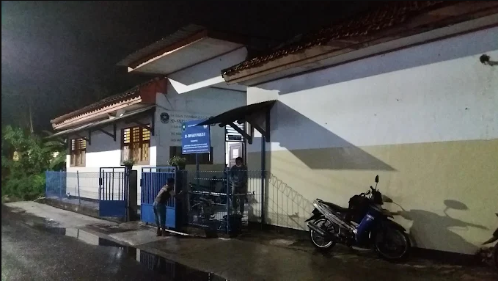

Gambar 3. 1
Tempat Penelitian

Tahap Penelitian (Gantt Chart)
Tabel 3. 2
Tahap Penelitian
Kegiatan | Mei | Juni | Juli | Agustus
Studi Literatur
Pengumpulan Data
Analisis Kebutuhan Sistem
Perancangan Sistem
Implementasi Sistem
Pengujian Sistem
Penyusunan Laporan
Sidang Skripsi
Sumber : "BAB III METODE PENELITIAN" Darmajaya

Algoritma Simple Additive Weighting (SAW)
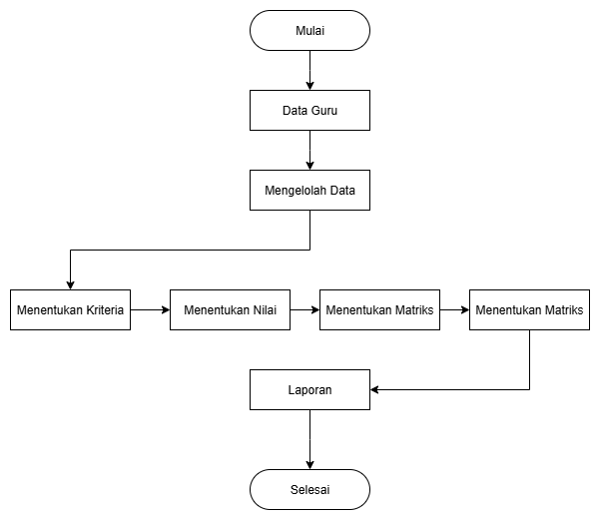
Algoritma proses pemilihan guru terbaik di SMP St. Paulus II bertujuan untuk menggambarkan langkah-langkah sistematis dalam menentukan guru terbaik berdasarkan kriteria yang telah ditetapkan. Proses ini dianalisis dan divisualisasikan melalui Activity Diagram. Berikut adalah langkah-langkah algoritma yang digunakan:

Gambar 3. 2
Activity Diagram

- Analisa Data
Analisa data merupakan tahap awal dalam proses pengolahan data, di mana data yang telah dikumpulkan diperiksa, disusun, dan diinterpretasikan secara sistematis untuk menemukan pola, tren, atau hubungan yang relevan. Tujuan dari analisa data adalah mengubah data mentah menjadi informasi yang bermakna sehingga dapat mendukung proses pengambilan keputusan yang lebih akurat.
- Mengelolah Data
Pada tahap ini, data yang telah dianalisis kemudian diolah menggunakan berbagai metode atau algoritma. Proses pengolahan data meliputi pembersihan data, pengkodean, tabulasi, hingga integrasi data dari berbagai sumber agar data siap digunakan untuk langkah selanjutnya. Tahapan ini sangat penting untuk memastikan bahwa data yang akan digunakan sudah valid, bersih, dan terstruktur dengan baik.
- Menentukan Kriteria
Menentukan kriteria adalah proses mengidentifikasi faktor-faktor atau aspek-aspek yang akan dijadikan dasar dalam pengambilan keputusan. Kriteria ini biasanya didapatkan dari hasil analisis kebutuhan atau tujuan penelitian, serta dapat diperoleh melalui penyebaran kuesioner atau diskusi dengan pihak terkait.
- Menentukan Nilai
Setelah kriteria ditetapkan, langkah berikutnya adalah menentukan nilai untuk setiap kriteria yang ada. Nilai ini dapat berupa skor, bobot, atau penilaian lain yang mencerminkan tingkat kepentingan atau performa dari masing-masing kriteria terhadap alternatif yang ada.
- Menentukan Matriks
Tahap ini melibatkan penyusunan data ke dalam bentuk matriks, baik matriks perbandingan berpasangan, matriks normalisasi, maupun matriks preferensi. Matriks ini digunakan untuk memudahkan proses perhitungan dan analisis lebih lanjut, seperti penentuan bobot kriteria atau alternatif.
- Perangkingan
Pada tahap perangkingan, dilakukan penilaian akhir terhadap alternatif berdasarkan kriteria dan nilai yang telah ditentukan sebelumnya. Proses ini menghasilkan urutan atau peringkat alternatif dari yang terbaik hingga yang terendah, sehingga memudahkan dalam pengambilan keputusan akhir.
- Menentukan Matriks (Akhir)
Setelah seluruh proses di atas selesai, dilakukan penentuan matriks akhir yang merupakan hasil integrasi dari seluruh data, kriteria, nilai, dan perangkingan. Matriks akhir ini menjadi dasar dalam menyusun rekomendasi atau keputusan akhir yang akan diambil.
- Selesai
Tahap terakhir adalah penyelesaian proses, di mana hasil akhir berupa keputusan atau rekomendasi telah diperoleh dan siap untuk diimplementasikan atau disampaikan kepada pihak terkait.

BAB IV
HASIL DAN PEMBAHASAN

Defenisi Penelitian
Penelitian dengan judul "Sistem Penunjang Keputusan Pemilihan Guru Terbaik SMP St. Paulus II (Menggunakan Metode SAW)" merupakan suatu kajian yang bertujuan untuk mengembangkan sebuah sistem informasi berbasis komputer yang dapat membantu proses pengambilan keputusan dalam menentukan guru terbaik di SMP St. Paulus II. Sistem ini menggunakan metode Simple Additive Weighting (SAW), yaitu suatu metode pengambilan keputusan multi-kriteria yang menilai kinerja guru berdasarkan beberapa kriteria yang relevan, seperti penguasaan materi, kegiatan belajar mengajar, pengembangan kurikulum, komunikasi, dan tanggung jawab.
Penelitian ini dilakukan karena adanya kebutuhan untuk meningkatkan efektivitas dan efisiensi dalam proses seleksi guru terbaik yang selama ini masih dilakukan secara manual atau menggunakan aplikasi sederhana seperti Microsoft Excel, yang kurang optimal dan berisiko terhadap kehilangan data. Dengan menggunakan sistem penunjang keputusan berbasis metode SAW, diharapkan proses penilaian menjadi lebih akurat, cepat, dan dapat memberikan hasil yang objektif serta memotivasi guru untuk meningkatkan kinerjanya.
Secara umum, sistem pendukung keputusan (SPK) adalah sistem informasi yang menyediakan informasi, model analisis, dan alat bantu untuk membantu pengambil keputusan dalam menyelesaikan masalah yang kompleks dan semi-terstruktur. SPK tidak menggantikan pengambil keputusan, melainkan
sebagai alat bantu yang memberikan alternatif keputusan berdasarkan data dan analisis yang dilakukan. Dengan demikian, penelitian ini bertujuan merancang dan membangun sistem yang dapat memberikan rekomendasi guru terbaik secara sistematis dan terukur menggunakan metode SAW.

Pembahasan Algoritma
Pada bagian ini akan dijelaskan secara rinci proses perhitungan menggunakan metode Simple Additive Weighting (SAW) dalam sistem penunjang keputusan pemilihan guru terbaik di SMP St. Paulus II. Metode SAW merupakan salah satu teknik pengambilan keputusan multi-kriteria yang sederhana namun efektif, dimana setiap alternatif dinilai berdasarkan sejumlah kriteria yang telah ditentukan, kemudian dilakukan normalisasi dan pembobotan untuk mendapatkan nilai akhir yang digunakan sebagai dasar pengambilan keputusan.
- Menentukan Alternatif
Langkah pertama dalam metode SAW adalah menentukan alternatif yang akan dinilai. Dalam konteks penelitian ini, alternatif yang dimaksud adalah para guru yang menjadi kandidat dalam pemilihan guru terbaik. Setiap guru akan dievaluasi berdasarkan kriteria-kriteria yang telah ditetapkan sesuai dengan aspek-aspek penilaian yang relevan, seperti kualitas pengajaran, kedisiplinan, inovasi dalam pembelajaran, dan kontribusi terhadap sekolah.
Berikut ini adalah tabel yang memuat daftar alternatif guru beserta nilai awal pada masing-masing kriteria yang digunakan sebagai dasar perhitungan selanjutnya:
Tabel 4. 1
Alternatif Penelitian
Code | Alternatif
C1 | Vina Melinda. S.Pd
C2 | Wulan Sari, S.Pd
C3 | Yoga Pratama, M.Pd
C4 | Zaki Mubarak, S.Pd
C5 | Ferdinan Aca

- Kriteria Penelitian
Setelah menentukan alternatif berupa guru-guru yang akan dinilai, langkah selanjutnya adalah menetapkan kriteria penilaian yang akan digunakan dalam proses pengambilan keputusan. Kriteria ini merupakan aspek-aspek penting yang menjadi dasar evaluasi terhadap kinerja guru dalam rangka pemilihan guru terbaik. Penentuan kriteria dilakukan dengan mempertimbangkan faktor-faktor yang relevan dan berpengaruh terhadap kualitas pengajaran serta kontribusi guru di SMP St. Paulus II.
Tabel 4. 2
Atribut Kriteria
Attribut | Keterangan
Benefit | Atribut yang bernilai semakin besar semakin baik, sehingga perlu dimaksimalkan.
Cost | Atribut yang bernilai semakin kecil semakin baik, sehingga perlu diminimalkan.

Tabel 4. 3
Kriteria Penilaian
Kode | Kriteria | Atribut | Keterangan
C1 | Kualitas Mengajar | Benefit | Mengukur seberapa baik pengajaran yang diberikan oleh pengajar. Kualitas mengajar yang tinggi berkontribusi positif terhadap proses belajar siswa.
C2 | Kedisiplinan | Benefit | Menilai tingkat kedisiplinan pengajar dalam menjalankan tugas dan tanggung jawabnya. Kedisiplinan yang baik menciptakan lingkungan belajar yang lebih teratur.
C3 | Prestasi Akademik | Benefit | Menggambarkan pencapaian akademik siswa yang dihasilkan dari pengajaran. Prestasi akademik yang tinggi menunjukkan efektivitas pengajaran.
C4 | Pengalaman Mengajar | Benefit | Menilai lamanya waktu dan pengalaman yang dimiliki pengajar dalam bidangnya. Pengalaman yang lebih banyak sering kali berhubungan dengan kualitas pengajaran yang lebih baik.
C5 | Komunikasi | Benefit | Mengukur kemampuan pengajar dalam berkomunikasi dengan siswa. Komunikasi yang efektif membantu siswa memahami materi dengan lebih baik.

- Nilai Bobot
Berikut adalah tabel Nilai Bobot yang biasanya digunakan dalam metode SAW untuk mengubah skor kualitatif menjadi bentuk kuantitatif sebelum proses normalisasi.

Tabel 4. 4
Nilai Bobot
Skor | Keterangan
5 | Sangat Baik
4 | Baik
3 | Cukup
2 | Kurang
1 | Sangat Kurang

- Data Guru
Berdasarkan hasil pengumpulan data guru di SMP St. Santo Paulus II, diperoleh beberapa data guru yang dijadikan sebagai alternatif dalam proses penilaian guru terbaik. Data tersebut kemudian digunakan sebagai objek penilaian berdasarkan kriteria yang telah ditentukan.
Tabel 4. 5
Data Guru
No | Nama Guru | Kode Alternatif
1 | Vina Melinda. S.Pd | C1
2 | Wulan Sari, S.Pd | C2
3 | Yoga Pratama, M.Pd | C3
4 | Zaki Mubarak, S.Pd | C4
5 | Ferdinan Aca | C5

- Penilaian Guru Terbaik
Berdasarkan hasil pengolahan data penilaian guru terbaik yang dilakukan di SMP St. Santo Paulus II, diperoleh peringkat guru berdasarkan beberapa kriteria penilaian, yaitu Pelanggaran, Kerjasama, kompetensi mengajar, kehadiran, dan Kedisiplinan. Data tersebut diolah menggunakan metode sistem pendukung keputusan sehingga menghasilkan nilai akhir yang dijadikan sebagai dasar dalam menentukan guru terbaik.

Tabel 4. 6
Penilaian Guru Terbaik
Kode | Nama Guru | Nilai Akhir | Peringkat
C1 | Arif Rahman, M.Pd | 430.00 | 1
C2 | Ahmad Fauzi, S.Pd | 210.00 | 2
C3 | Zaki Mubarak, S.Pd | 110.00 | 3
C4 | Wulan Sari, S.Pd | 100.00 | 4
C5 | Yoga Pratama, M.Pd | 0.993 | 5

Pemodelan Perangkat Lunak

Pemodelan Perangkat Lunak
UML (Unified Modeling Language) adalah bahasa pemodelan visual standar yang digunakan untuk merancang dan memodelkan sistem perangkat lunak, khususnya yang berorientasi objek. UML tidak hanya digunakan untuk visualisasi, tetapi juga untuk spesifikasi, konstruksi, dan pendokumentasian berbagai aspek sistem perangkat lunak.

Use Case Diagram
Use Case Diagram pada sistem pendukung keputusan pemilihan guru terbaik digunakan untuk memodelkan interaksi antara pengguna (aktor) dengan sistem. Dalam sistem ini, terdapat dua aktor utama, yaitu admin dan user. Admin memiliki hak akses untuk melakukan login, mengelola data guru, data kriteria, data bobot, serta data ranking, dan juga mencetak laporan hasil penilaian guru terbaik. Sementara itu, user dapat mengakses halaman awal sistem, menginput data guru, serta melihat hasil penilaian setelah proses seleksi selesai dilakukan oleh admin. Diagram ini membantu menggambarkan proses bisnis dan alur kerja utama yang terjadi dalam sistem secara visual, sehingga memudahkan dalam proses analisis dan pengembangan perangkat lunak. Berikut perancangan Use Case digambarkan sebagai berikut :

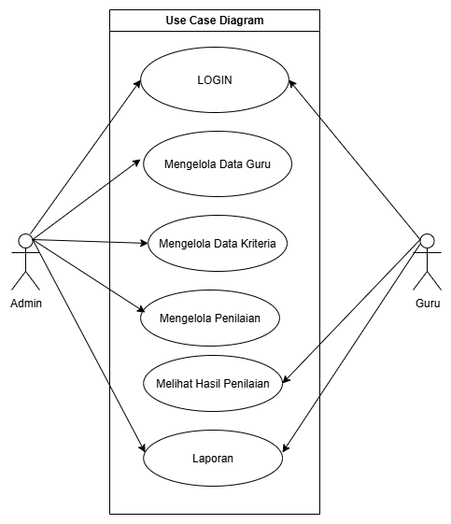
Gambar 4. 1 Use Case Diagram

Untuk menjelaskan lebih rinci mengenai Use Case Diagram yang telah dibuat, maka disusunlah Use Case Description sebagai dokumentasi proses yang terjadi. Berikut ini adalah Use Case Description untuk proses Login :
Tabel 4. 7
Use Case Scenario Halaman Login
Usecase Name | Login
Scenario | Melakukan proses login pada halaman dengan memasukkan email dan password
Triger Event | Mengklik tombol button login
Brief Description | Use case ini menggambarkan tentang semua aktor dapat melakukan login.
Actors | Admin
Precondition | Semua actor masuk ke halaman login
Post Condition | Mengecek email dan password, jika sesuai maka masuk ke halaman dashboard
Flow of Activity | Actor | System
 | - Ke halaman login | - Menampilakan halaman login
 | - Memasukkan email dan password | - Mengecek data yang dimasukkan jika sesuai maka di redirect ke halaman dashboard

Berikut ini adalah pengisian kalimat pada tabel use case scenario pengelolaan data guru sesuai format yang Anda lampirkan:
Tabel 4. 8
Use Case Scenario Mengelolah Data Guru
Usecase Name | Mengelolah Data Guru
Scenario | Admin melakukan pengelolaan data guru untuk mendukung proses penilaian guru terbaik pada sistem SPK. Pengelolaan meliputi penambahan, pengubahan, dan penghapusan data guru agar data yang digunakan dalam penilaian selalu akurat dan terbarui.
Triger Event | Admin memilih menu "Data Guru" pada aplikasi.
Brief Description | Use case ini memungkinkan admin untuk melakukan proses CRUD (Create, Read, Update, Delete) pada data guru yang akan digunakan dalam proses penilaian guru terbaik berbasis multi-kriteria.
Actors | Admin
Precondition | Admin telah berhasil login ke dalam sistem SPK pemilihan guru terbaik.
Post Condition | Data guru berhasil dikelola (ditambah, diubah, dihapus) dan tersimpan pada database, sehingga siap digunakan dalam proses pemilihan guru terbaik.
Flow of Activity | Actor | System
 | - Klik data guru | - Menampilkan data guru
 | - Melihat data guru

Berikut adalah narasi use case untuk Mengelola Data Kriteria yang dapat Anda gunakan:
Tabel 4. 9
Use Case Scenario Mengelolah Data Kriteria
Usecase Name | Mengelolah Data Kriteria
Scenario | Admin melakukan pengelolaan data kriteria pemilihan guru yang meliputi penambahan, pengubahan, dan penghapusan kriteria pada sistem pendukung keputusan penilaian kinerja guru. Pengelolaan ini bertujuan agar kriteria yang digunakan dalam proses penilaian selalu relevan, lengkap, dan akurat.
Triger Event | Admin memilih menu "Data Kriteria" pada aplikasi.
Brief Description | Use case ini memungkinkan admin untuk mengelola data kriteria yang menjadi dasar dalam evaluasi kinerja guru, termasuk bobot dan deskripsi kriteria. Data kriteria yang terkelola dengan baik akan mendukung proses perhitungan dan perangkingan guru
Actors | Admin
Precondition | Admin sudah login ke dalam sistem.
Post Condition | Data kriteria berhasil dikelola (ditambah, diubah, atau dihapus) dan tersimpan dalam database sehingga dapat digunakan dalam proses penilaian.
Flow of Activity | Actor | System
 | - Klik data kriteria | - Menampilkan data kriteria
 | - Melihat data kriteria

Berikut narasi use case Mengelolah Penilaian dengan Metode SAW dalam sistem pendukung keputusan penilaian guru terbaik:
Tabel 4. 10
Use Case Scanario Mengelolah Penilaian
Usecase Name | Mengelolah Penilaian
Scenario | Proses pengelolaan penilaian oleh Admin dimulai saat Admin memilih menu "Penilaian" pada sistem.
Triger Event | Admin memilih menu "Penilaian" pada sistem.
Brief Description | Usecase ini menggambarkan bagaimana Admin mengelola penilaian guru melalui sistem, mulai dari menampilkan data penilaian, memperbarui data jika terdapat perubahan, hingga mencetak laporan resmi yang berisi data perangkingan guru.
Actors | Admin
Precondition | Admin telah berhasil login ke dalam sistem.
Post Condition | Data penilaian guru berhasil ditampilkan
Flow of Activity | Actor | System
 | - Klik menu "Penilaian" | - Sistem menampilkan data penilaian guru yang terbaru.
 | - Melihat data Penilaian

Berikut narasi singkat untuk melihat hasil penilaian guru terbaik yang ditujukan untuk user dalam sistem pendukung keputusan penilaian guru terbaik berbasis metode SAW:
Tabel 4. 11
Use Case Scenario Melihat Hasil Penilaian Guru Terbaik
Usecase Name | Melihat Hasil Penilaian Guru Terbaik
Scenario | User ingin melihat hasil penilaian dan peringkat guru terbaik yang telah dihitung oleh sistem menggunakan metode Simple Additive Weighting (SAW).
Triger Event | User memilih menu "Hasil Penilaian Guru Terbaik" di aplikasi.
Brief Description | Use case ini memungkinkan user untuk mengakses laporan hasil penilaian guru berdasarkan kriteria yang telah ditentukan dan bobot yang telah diinput oleh admin. Sistem menampilkan peringkat guru secara transparan dan objektif, sehingga user dapat mengetahui siapa guru terbaik sesuai hasil perhitungan SAW.
Actors | User
Precondition | User sudah login ke dalam sistem.
Post Condition | User dapat melihat data hasil perangkingan guru terbaik lengkap dengan nilai dan peringkatnya.
Flow of Activity | Actor | System
 | - Memilih menu "Hasil Penilaian" | - Menampilkan daftar guru beserta nilai dan peringkat hasil perhitungan metode SAW
 | - Melihat detail nilai dan ranking | - Menampilkan rincian nilai setiap kriteria dan nilai akhir guru

Berikut adalah narasi use case untuk Laporan dalam sistem pendukung keputusan penilaian guru terbaik berbasis metode SAW, yang dapat Anda gunakan:
Tabel 4. 12
Use Case Scenario Laporan
Usecase Name | Laporan
Scenario | User terkait ingin mencetak dan melihat laporan hasil pemilihan guru terbaik yang telah dihitung menggunakan metode Simple Additive Weighting (SAW). Laporan ini berisi peringkat guru berdasarkan nilai akhir yang diperoleh dari proses pengolahan data kriteria penilaian.
Triger Event | User memilih menu "Laporan" pada sistem.
Brief Description | Use case ini memungkinkan admin dan user untuk mengakses, melihat, dan mencetak laporan hasil penilaian guru. Sistem menampilkan data perangkingan guru yang sudah dihitung dengan metode SAW secara lengkap dan terstruktur, sehingga memudahkan pengambilan keputusan terkait penghargaan, pembinaan, atau pengembangan guru.
Actors | Admin dan user
Precondition | User sudah login ke dalam sistem dan data penilaian guru sudah lengkap serta proses perhitungan metode SAW telah selesai.
Post Condition | Laporan hasil penilaian guru berhasil ditampilkan dan/atau dicetak sebagai dokumen resmi.
Flow of Activity | Actor | System
 | - Memilih menu "Laporan" | - Menampilkan daftar laporan yang tersedia.
 | - Meminta pencetakan laporan. | - Sistem memproses dan mencetak laporan dalam bentuk PDF,

Activity Diagram
Activity Diagram merupakan gambaran visual yang menunjukkan urutan aktivitas dalam suatu proses secara sistematis.
- Activity Diagram Login
Diagram ini menggambarkan alur aktivitas mulai dari user memasukkan email dan password, proses validasi data oleh sistem, hingga hasil akhir apakah login berhasil atau gagal.

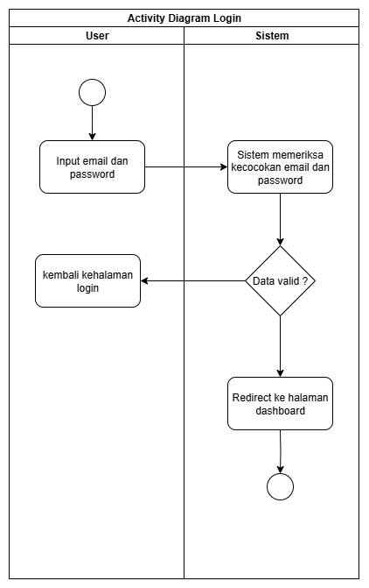
Gambar 4. 2
Activity Diagram Login

- Activity Diagram Mengelola Data Guru
Diagram ini menggambarkan alur proses pengelolaan data guru oleh admin, mulai dari input, validasi, hingga penyimpanan data guru dalam sistem.
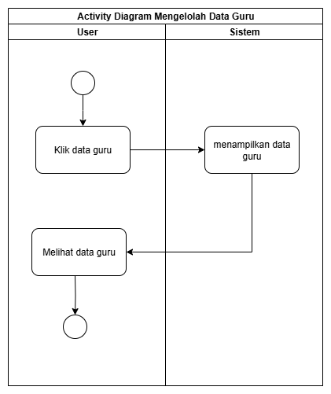
Gambar 4. 3
Activity Diagram Mengelola Data Guru

- Activity Diagram Mengelola Data Kriteria
Diagram ini menggambarkan proses pengelolaan data kriteria oleh admin, mulai dari memilih menu data kriteria, melakukan tambah, ubah, atau hapus data, hingga menyimpan perubahan ke dalam sistem.
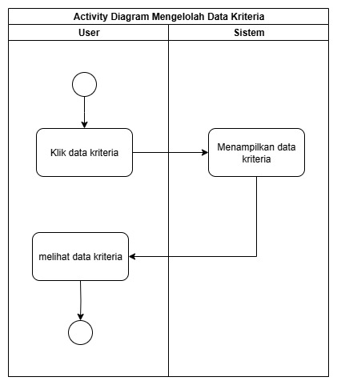
Gambar 4. 4
Activity Diagram Mengelola Data Kriteria

- Activity Diagram Mengelola Penilaian
Pada Activity Diagram Mengelola Penilaian, digambarkan langkah-langkah aktivitas yang dilakukan admin dalam proses pengelolaan dan pemantauan hasil perangkingan guru. Aktivitas ini diawali dengan admin memilih menu ranking pada sistem. Selanjutnya, sistem secara otomatis menampilkan data hasil perhitungan ranking. Admin diberikan fitur untuk meninjau detail hasil ranking, serta melakukan pembaruan data apabila terdapat perubahan, sehingga informasi yang disajikan tetap akurat dan selalu diperbarui sesuai kebutuhan.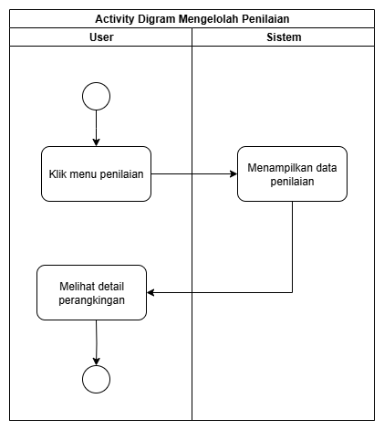
Gambar 4. 5
Activity Diagram Mengelola Penilaian

- Activity Diagram Melihat Hasil Penilaian Guru Terbaik
Diagram ini menggambarkan proses pengguna dalam mengakses dan melihat hasil penilaian guru terbaik yang telah dihitung dan disajikan oleh sistem.
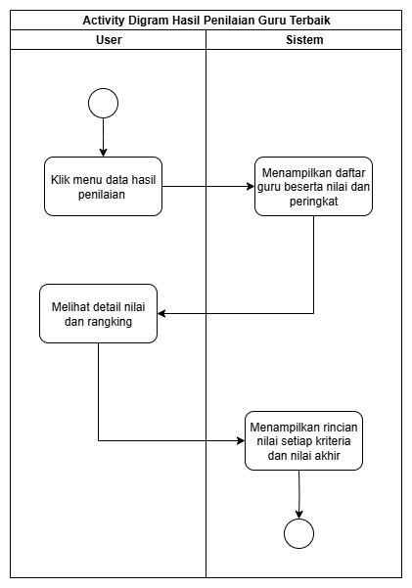
Gambar 4. 6
Activity Diagram Hasil Penilaian Guru Terbaik

- Activity Diagram Laporan
Diagram ini menggambarkan proses pembuatan dan pengelolaan laporan oleh pengguna, mulai dari memilih jenis laporan, memproses data yang dibutuhkan, hingga menampilkan dan mencetak laporan sesuai kebutuhan sistem.
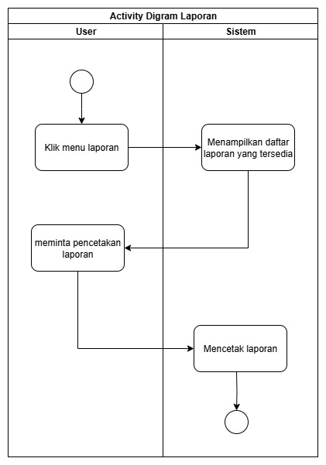
Gambar 4. 7
Activity Diagram Laporan

Sequence Diagram
- Sequence diagram login
Diagram ini menggambarkan urutan interaksi antara pengguna dan sistem saat proses login, mulai dari input data hingga validasi dan hasil login berhasil atau gagal.
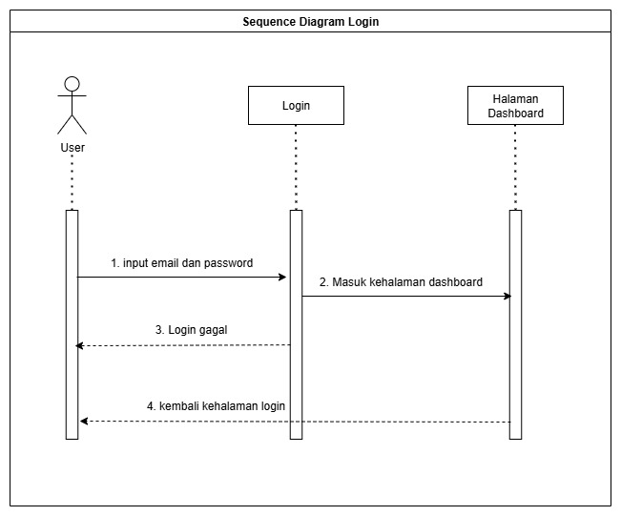
Gambar 4. 8
Sequence Diagram Login

- Sequence diagram Mengelola Data Guru
Diagram ini menunjukkan alur proses pengelolaan data guru secara sistematis dan interaktif.
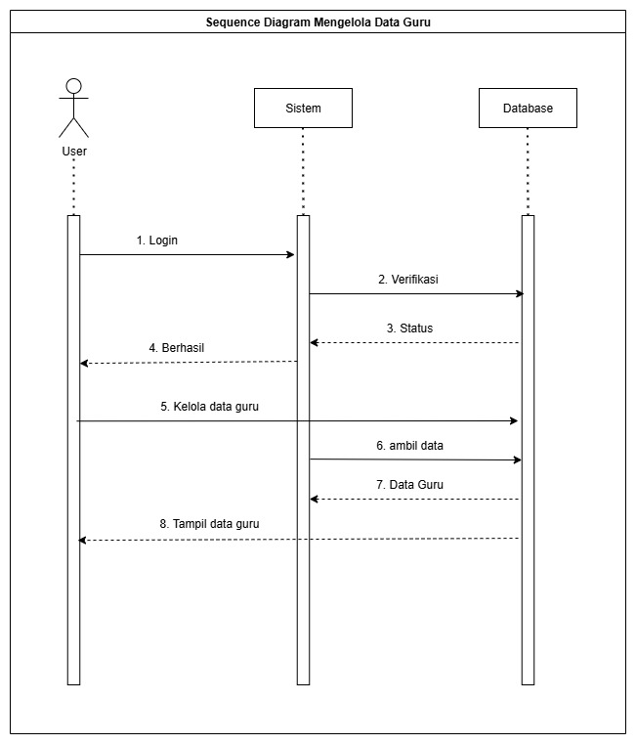
Gambar 4. 9
Sequence Diagram Mengelola Data Guru

- Sequence diagram Mengelola Data Guru
Diagram ini menunjukkan alur proses pengelolaan data kriteria secara sistematis dan interaktif.
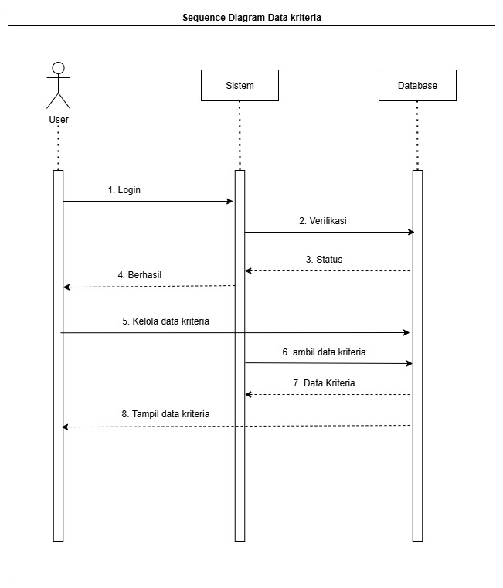
Gambar 4. 10
Sequence Diagram Mengelola Data Kriteria

- Sequence diagram Mengelola Penilaian
Sequence Diagram Mengelola Penilaian menggambarkan urutan interaksi utama antara aktor (admin) dan sistem dalam proses pengelolaan data perankingan guru. Proses ini dimulai ketika admin melakukan permintaan data perankingan melalui sistem. Sistem kemudian menampilkan data hasil perhitungan ranking dan menyediakan opsi bagi admin untuk memperbarui data apabila diperlukan. Setelah data diperbarui, sistem menyimpan perubahan tersebut ke dalam database dan memastikan data perankingan terbaru tersimpan dengan benar. Pada tahap akhir, admin dapat memilih untuk mencetak laporan resmi yang berisi hasil perankingan guru.
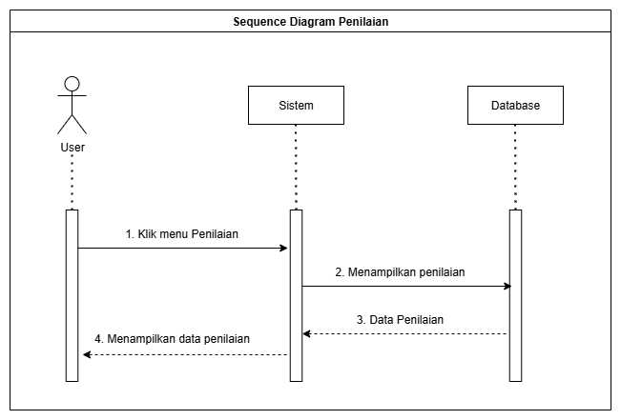
Gambar 4. 11
Sequence Diagram Mengelola Penilaian

- Sequence diagram Melihat Hasil Penilaian Guru Terbaik.
Sequence Diagram Melihat Hasil Penilaian Guru Terbaik menggambarkan proses interaksi antara pengguna dan sistem pendukung keputusan dalam menampilkan hasil evaluasi guru terbaik.
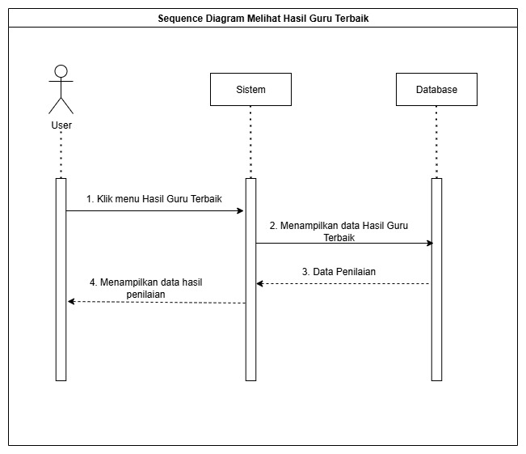
Gambar 4. 12
Sequence diagram Melihat Hasil Penilaian Guru Terbaik

- Sequence diagram Laporan
Sequence Diagram ini menggambarkan proses pembuatan dan penampilan laporan oleh pengguna melalui sistem secara berurutan.
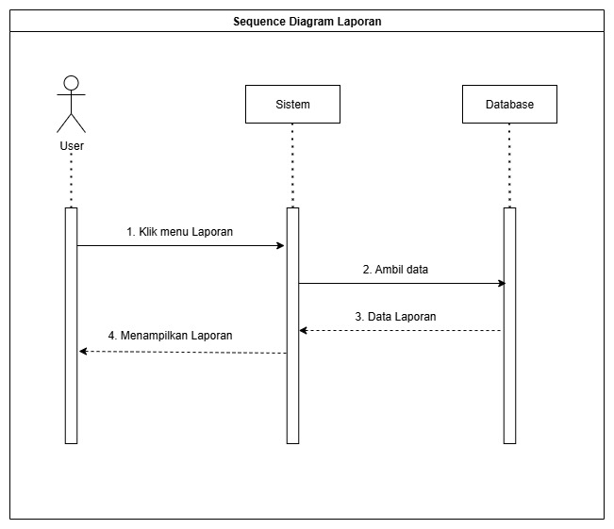
Gambar 4. 13
Sequence Diagram Laporan

Class Diagram
Class Diagram adalah diagram statis dalam UML yang menggambarkan struktur sistem dengan menunjukkan kelas-kelas, atribut, metode, dan hubungan antar kelas secara jelas. Diagram ini membantu memvisualisasikan dan mendokumentasikan struktur sistem sehingga memudahkan pengembang dalam merancang dan memahami sistem berorientasi objek.
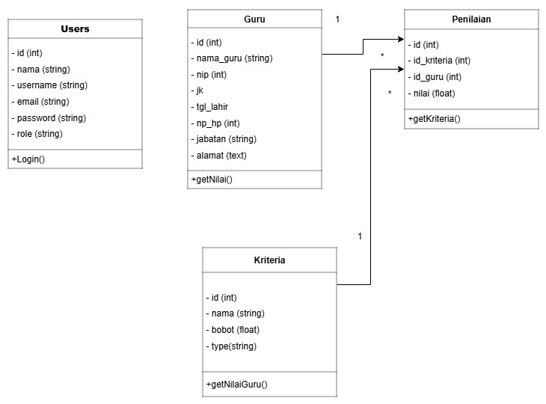
Gambar 4. 14
Class Diagram Pemilihan Guru Terbaik

Rancangan Layar
- Rancangan Layar Login
Rancangan layar merupakan salah satu tahap penting dalam proses pembuatan sistem. Antarmuka ini berperan sebagai media interaksi antara pengguna dan sistem, sehingga memudahkan pengguna dalam mengoperasikan aplikasi. Setiap aktivitas yang dilakukan pengguna, seperti memasukkan data ke dalam sistem atau menerima informasi dari sistem, terjadi melalui antarmuka ini. Berikut adalah rancangan layar Login yang digunakan pada aplikasi Sistem Pendukung Keputusan (SPK) untuk pemilihan guru terbaik.
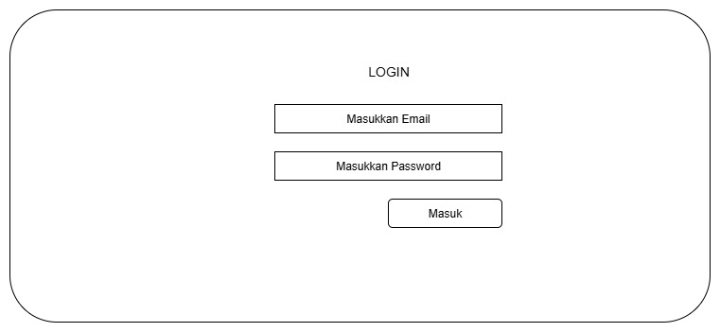
Gambar 4. 15
Rancangan Layar Login

- Rancangan Layer Data Guru
Rancangan layar Data Guru dibuat untuk memudahkan pengelolaan informasi guru dalam sistem. Pada layar ini, pengguna dapat melakukan input, pengeditan, dan penghapusan data guru secara lengkap, seperti nama, NIP, alamat, tanggal lahir, jenis kelamin, nomor telepon. Tampilan dirancang agar intuitif dan responsif, sehingga memudahkan pengguna dalam memasukkan data dengan validasi yang memastikan semua data wajib terisi sebelum disimpan ke database.
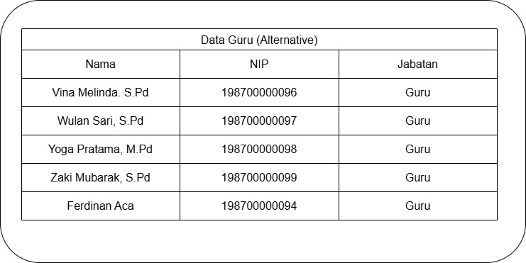
Gambar 4. 16
Rancangan Layar Data Guru
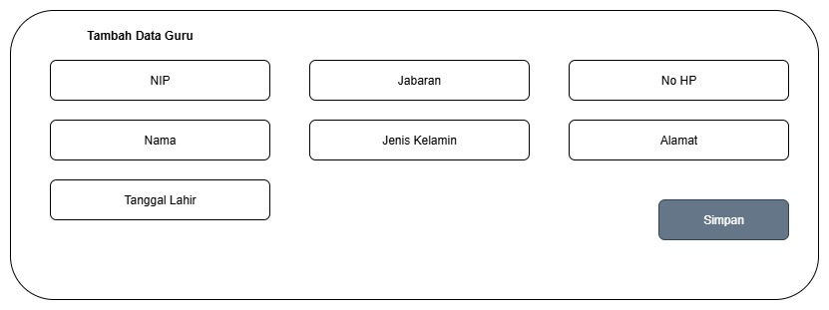
Gambar 4. 17
Rancangan Layar Data Guru

- Rancangan Layer Data Kriteria
Rancangan layar Data Kriteria dibuat untuk memudahkan pengelolaan dan pengaturan kriteria yang digunakan dalam proses penilaian guru terbaik. Pada layar ini, pengguna dapat memasukkan, mengubah, dan menghapus data kriteria yang meliputi nama kriteria serta bobot kepentingannya. Tampilan dirancang agar sederhana dan mudah dipahami, sehingga pengguna dapat dengan cepat mengelola kriteria penilaian yang menjadi dasar pengambilan keputusan.
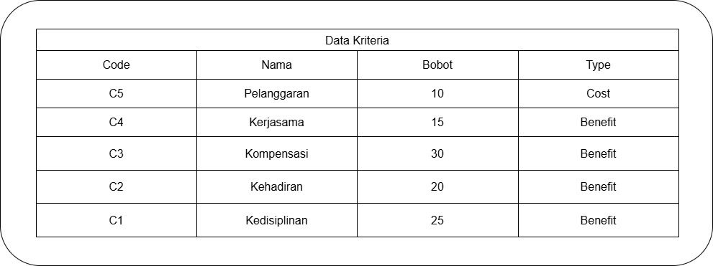
Gambar 4. 18 Rancangan Layar Data Kriteria
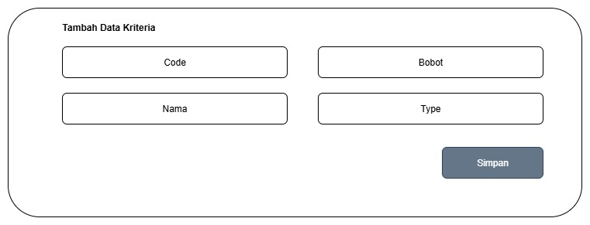
Gambar 4. 19
Rancangan Layar Data Tambah Data Kriteria

- Rancangan Layer Data Rangking
Layar Data Ranking dirancang untuk menampilkan hasil peringkat guru berdasarkan nilai akhir yang diperoleh dari proses penilaian. Pada layar ini, pengguna dapat memilih tahun ajaran atau periode penilaian melalui dropdown, kemudian menekan tombol Cari untuk menampilkan daftar guru beserta nilai akhir dan peringkatnya. Informasi yang ditampilkan meliputi nama guru, nilai total, dan posisi ranking. Selain itu, terdapat tombol cetak yang memungkinkan pengguna mencetak laporan ranking dalam format yang mudah dibaca dan dibagikan. Tampilan dirancang agar sederhana dan informatif sehingga memudahkan pengguna dalam memantau hasil evaluasi guru terbaik.
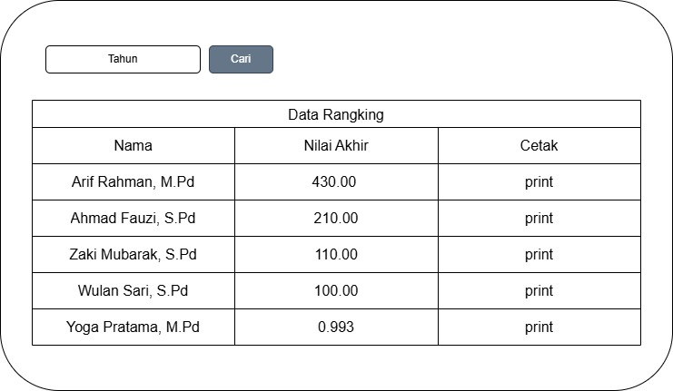
Gambar 4. 20
Rangangan Layar Data Rangking

- Rancangan Hasil Penilaian Guru Terbaik
Layar Hasil Guru Terbaik dirancang untuk menampilkan informasi akhir dari proses penilaian guru, yaitu guru-guru yang memperoleh nilai tertinggi dan berhak menyandang predikat sebagai guru terbaik. Pada layar ini, ditampilkan daftar guru beserta nilai akhir, kategori penilaian (misalnya A, B, C, D sesuai skala likert), dan peringkat secara jelas dan terstruktur. Pengguna dapat melihat detail nilai tiap kriteria serta total skor yang diperoleh guru. Selain itu, tersedia fitur untuk mencetak laporan hasil penilaian guru terbaik dalam format yang mudah dibaca dan dibagikan. Tampilan dirancang agar informatif dan user-friendly, membantu kepala sekolah atau pengguna lain dalam mengambil keputusan berdasarkan data yang akurat.
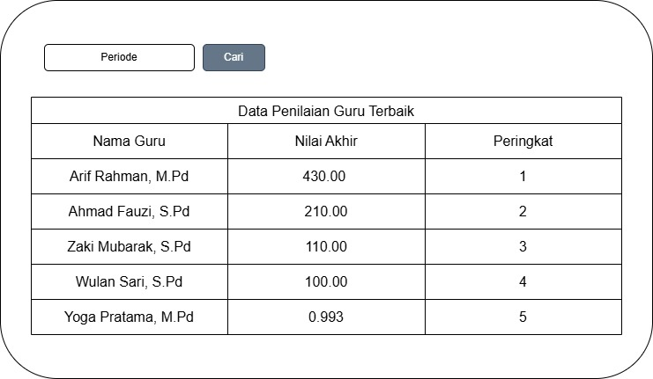
Gambar 4. 21
Rancangan Layar Penilaian Guru Terbaik

- Rancangan Layer Laporan
Layar laporan dirancang untuk menampilkan hasil evaluasi dan peringkat guru terbaik berdasarkan proses penilaian yang telah dilakukan. Pada layar ini, pengguna dapat memilih jenis laporan yang ingin dicetak, seperti laporan hasil penilaian, laporan perangkingan guru, atau laporan keputusan guru terbaik. Fitur pencarian berdasarkan tanggal atau periode penilaian juga disediakan agar laporan yang dihasilkan sesuai dengan kebutuhan. Tampilan laporan disajikan dalam format yang jelas dan mudah dibaca, serta dilengkapi dengan tombol cetak untuk menghasilkan file laporan dalam format PDF yang dapat disimpan atau dibagikan.
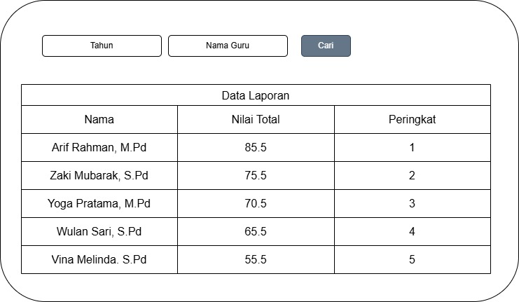
Gambar 4. 22
Laporan

Tampilan Layar
Tampilan layar merupakan bagian penting dalam sebuah sistem karena menjadi jembatan interaksi antara pengguna dan aplikasi. Desain tampilan layar dibuat dengan tujuan agar mudah dipahami dan digunakan, sehingga pengguna dapat mengoperasikan sistem dengan nyaman dan efisien. Elemen-elemen seperti tombol, menu, dan informasi ditata secara rapi agar tidak membingungkan dan memudahkan navigasi. Selain itu, tampilan layar juga dirancang agar responsif serta memiliki warna dan ukuran teks yang jelas agar informasi dapat terbaca dengan baik. Dengan tampilan layar yang baik, diharapkan pengguna mampu menggunakan sistem secara optimal dan merasa puas saat berinteraksi dengan aplikasi.

- Tampilan Layar Halaman Utama
Halaman utama adalah layar awal yang muncul saat pengguna membuka aplikasi. Halaman ini berfungsi sebagai pusat navigasi untuk mengakses berbagai fitur dalam sistem. Desain halaman utama dibuat agar mudah dipahami dan digunakan oleh pengguna, sehingga memudahkan interaksi dan menyajikan informasi penting secara ringkas dan jelas.

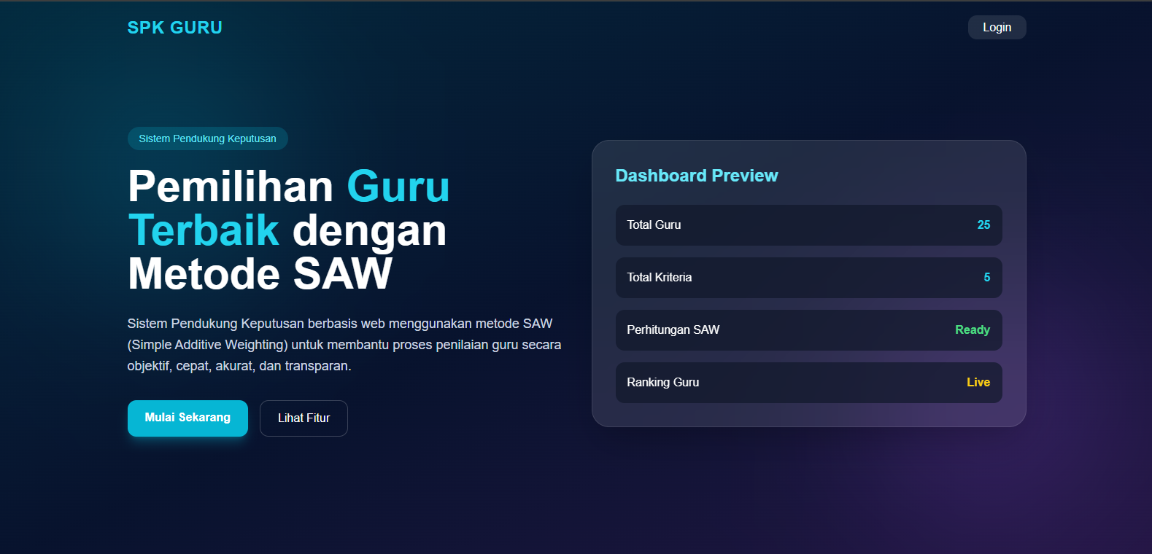
Gambar 4. 23
Tampilan Layar Halaman Utama

- Tampilan Layar Login
Halaman login adalah tampilan awal yang digunakan pengguna untuk masuk ke dalam sistem dengan memasukkan identitas seperti username dan password. Halaman ini dirancang agar proses autentikasi berjalan dengan aman dan mudah, serta memberikan akses yang tepat sesuai dengan hak pengguna. Desain halaman login harus sederhana, jelas, dan responsif agar memberikan pengalaman pengguna yang baik sejak awal.

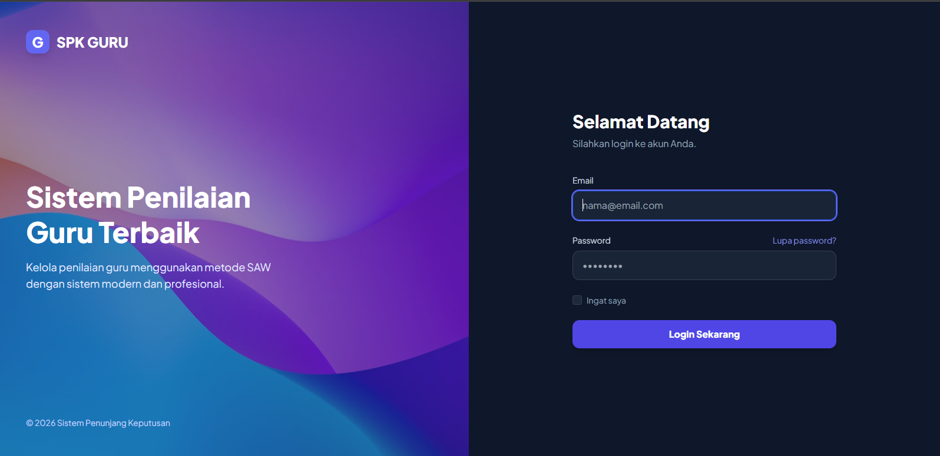
Gambar 4. 24
Tampilan Layar Login

- Tampilan Layar Dashboard
Tampilan layar dashboard dirancang untuk memberikan gambaran umum yang jelas dan cepat tentang informasi penting dalam sistem. Pada dashboard, pengguna dapat melihat ringkasan data, status, dan notifikasi secara real-time yang disajikan dalam bentuk grafik, tabel, atau ikon yang mudah dipahami. Desain dashboard dibuat sederhana namun informatif agar pengguna dapat memantau kinerja dan mengambil keputusan dengan cepat tanpa perlu membuka menu lain. Tata letak elemen pada dashboard disusun agar mudah diakses dan memberikan pengalaman pengguna yang efisien serta menyenangkan.
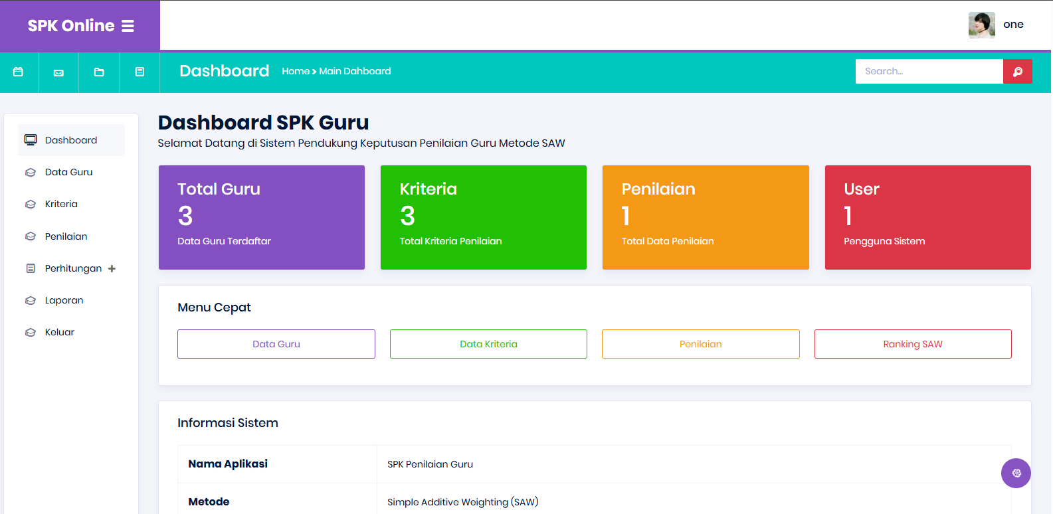
Gambar 4. 25
Tampilan Layar Dashboard

- Tampilan Layar Data Guru (Alternatif)
Tampilan layar Data Guru Alternatif menyajikan informasi daftar guru yang akan dinilai secara terstruktur dalam bentuk tabel. Pada layar ini terdapat fitur pencarian dan tombol untuk menambah data guru baru, sehingga memudahkan pengguna dalam mengelola dan memperbarui data guru. Informasi yang ditampilkan meliputi nama guru, kode alternatif, dan kriteria penilaian yang relevan. Desain tampilan dibuat sederhana dan rapi agar pengguna bisa dengan mudah membaca dan mengakses data tanpa kesulitan, serta mendukung proses penilaian guru secara efisien.
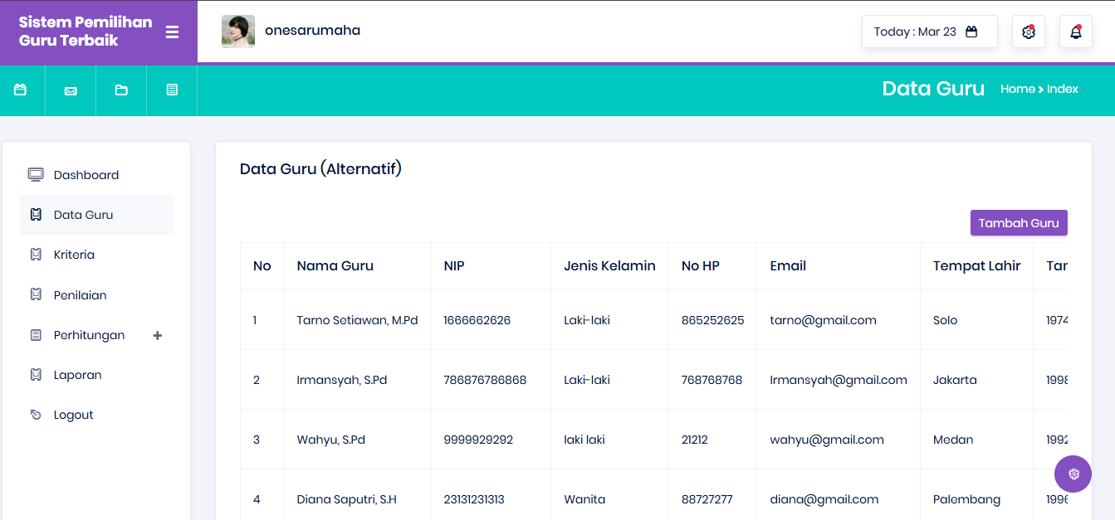
Gambar 4. 26
Tampilan Layar Data Guru (Alternatif)

- Tampilan Layar Kriteria
Tampilan layar kriteria berfungsi untuk menampilkan daftar kriteria yang digunakan dalam penilaian kinerja guru secara jelas dan terstruktur. Pada layar ini, setiap kriteria seperti kerapian berpakaian, disiplin, kemampuan mengajar, tanggung jawab, dan kehadiran ditampilkan dengan deskripsi singkat yang memudahkan pengguna memahami aspek penilaian. Desain tampilan dibuat sederhana agar pengguna dapat dengan mudah melihat, menambah, atau mengedit kriteria sesuai kebutuhan, sehingga proses penilaian menjadi lebih sistematis dan terorganisir. Tampilan ini juga mendukung pengambilan keputusan yang lebih tepat dengan menyediakan informasi kriteria yang lengkap dan mudah diakses.
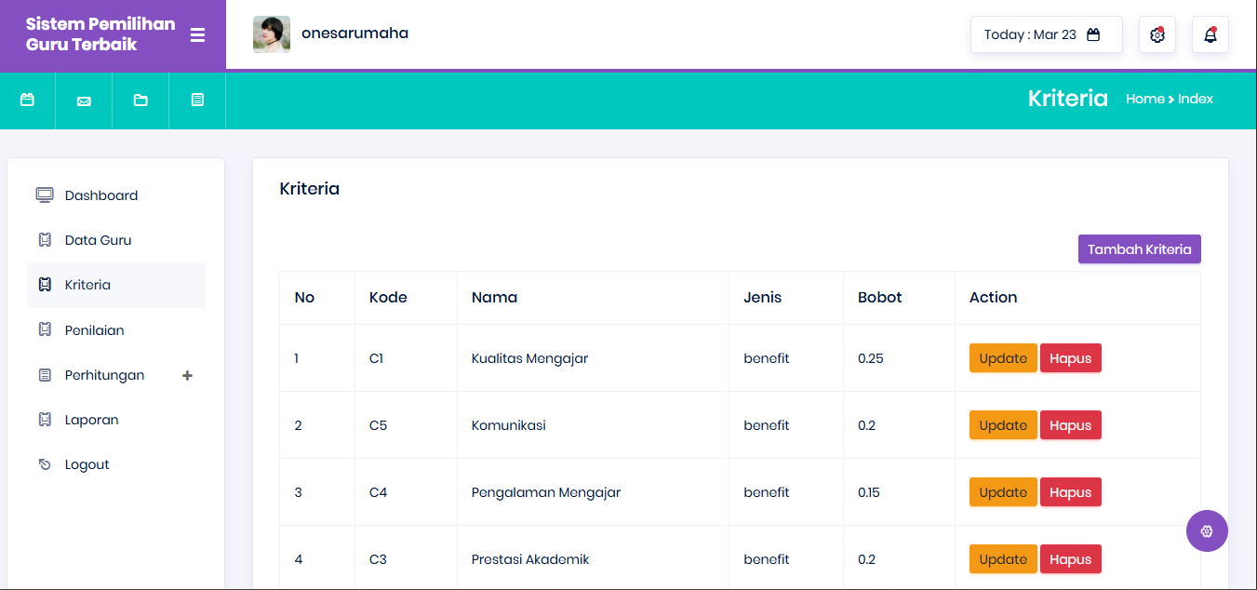
Gambar 4. 27
Tampilan Layar Kriteria

- Tampilan Layar Penilaian
Tampilan layar penilaian merupakan halaman utama di mana admin atau penilai dapat memberikan nilai terhadap kinerja guru berdasarkan kriteria yang telah ditentukan. Pada layar ini, terdapat form input yang memungkinkan pengguna memasukkan nilai secara langsung untuk setiap aspek penilaian, sekaligus fitur untuk menambah, menyimpan, melihat detail, dan menghapus data penilaian guru. Desain tampilan dibuat sederhana dan terstruktur agar memudahkan pengguna dalam mengelola proses penilaian secara sistematis dan efisien. Setelah data penilaian masuk, sistem dapat menghitung hasil secara otomatis menggunakan metode tertentu, sehingga memudahkan pembuatan laporan dan pengambilan keputusan terkait kinerja guru.
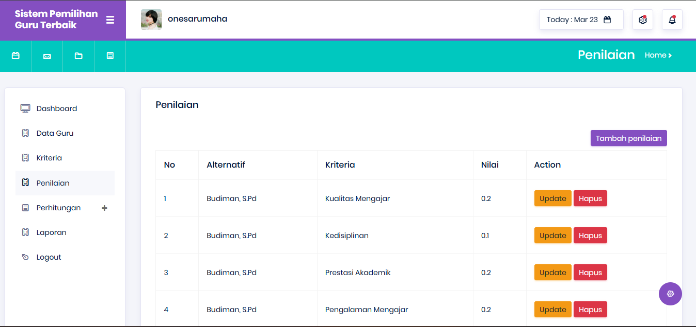
Gambar 4. 28
Tampilan Layar Penilaian

- Tampilan Layar Perhitungan Normalisasi
Tampilan layar perhitungan normalisasi menampilkan proses pengolahan data penilaian guru yang telah dimasukkan ke dalam sistem. Pada layar ini, nilai-nilai kriteria setiap guru diolah menggunakan rumus normalisasi metode SAW, dan hasilnya ditampilkan dalam bentuk matriks normalisasi. Desain tampilan dibuat agar pengguna dapat dengan mudah melihat dan memverifikasi hasil perhitungan normalisasi sebelum melanjutkan ke tahap selanjutnya, misalnya penjumlahan dengan bobot kriteria. Selain itu, terdapat fitur navigasi yang memudahkan pengguna untuk melanjutkan proses perhitungan atau kembali ke menu utama. Dengan tampilan yang jelas dan informatif ini, proses normalisasi menjadi transparan dan mempermudah pengambilan keputusan berdasarkan data penilaian yang sudah ternormalisasi.
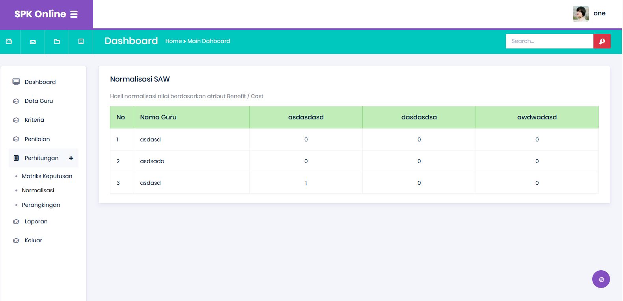
Gambar 4. 29
Tampilan Layar Perhitungan Normalisasi

- Tampilan Layar Perhitungan Matriks
Tampilan layar perhitungan matriks menampilkan proses pengolahan nilai-nilai kriteria dan alternatif guru dalam bentuk tabel matriks. Pada layar ini, data penilaian yang telah dikumpulkan diolah dan disajikan dalam matriks keputusan untuk memudahkan analisis lebih lanjut, seperti normalisasi dan pemberian bobot sesuai metode SAW. Tampilan dibuat rapi dan sistematis agar pengguna dapat melihat setiap nilai kriteria per guru secara jelas, serta memverifikasi hasil perhitungan sebelum melanjutkan ke tahap evaluasi dan perankingan. Fitur navigasi yang ada juga memudahkan pengguna untuk beralih ke proses berikutnya seperti normalisasi atau pencetakan laporan. Dengan tampilan yang informatif ini, pengguna dapat melakukan pengambilan keputusan yang lebih tepat berdasarkan data matriks yang tersaji.

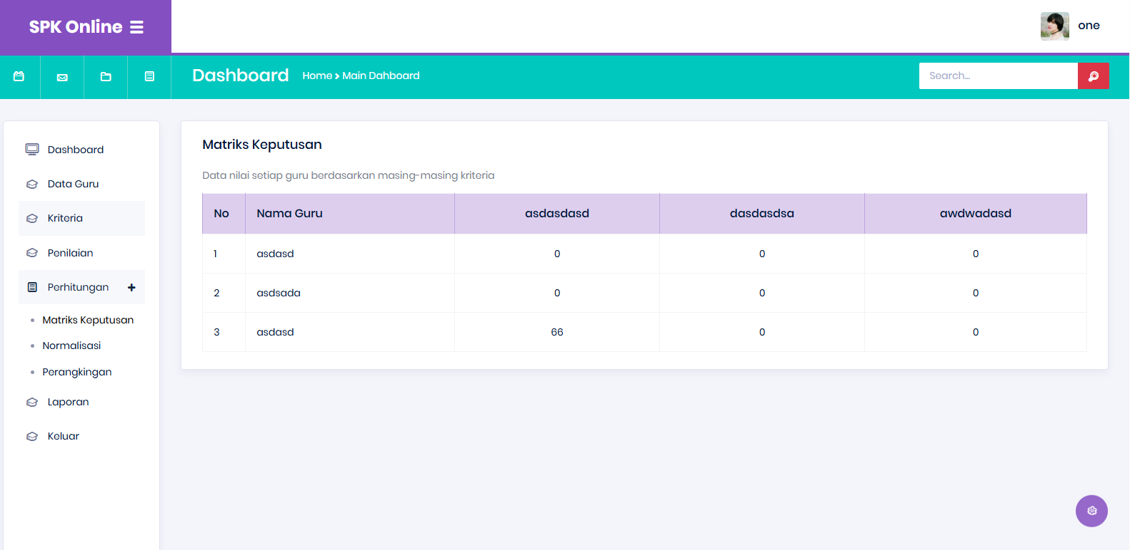
Gambar 4. 30
Tampilan Layar Perhitungan Matriks

- Tampilan Layar Perangkingan
Tampilan layar perangkingan menampilkan hasil akhir dari proses penilaian guru menggunakan metode Simple Additive Weighting (SAW). Pada layar ini, guru-guru disusun dalam daftar berdasarkan nilai total yang diperoleh, diurutkan dari yang tertinggi hingga terendah untuk memudahkan identifikasi guru terbaik. Informasi yang ditampilkan meliputi nama guru, nilai akhir, dan peringkatnya secara jelas dan terstruktur. Desain tampilan ini dibuat sederhana agar pengguna dapat dengan cepat memahami hasil perangkingan serta mengambil keputusan yang tepat berdasarkan data yang tersedia. Selain itu, layar perangkingan biasanya dilengkapi dengan fitur pencarian atau filter untuk memudahkan navigasi dan pengecekan data guru tertentu.

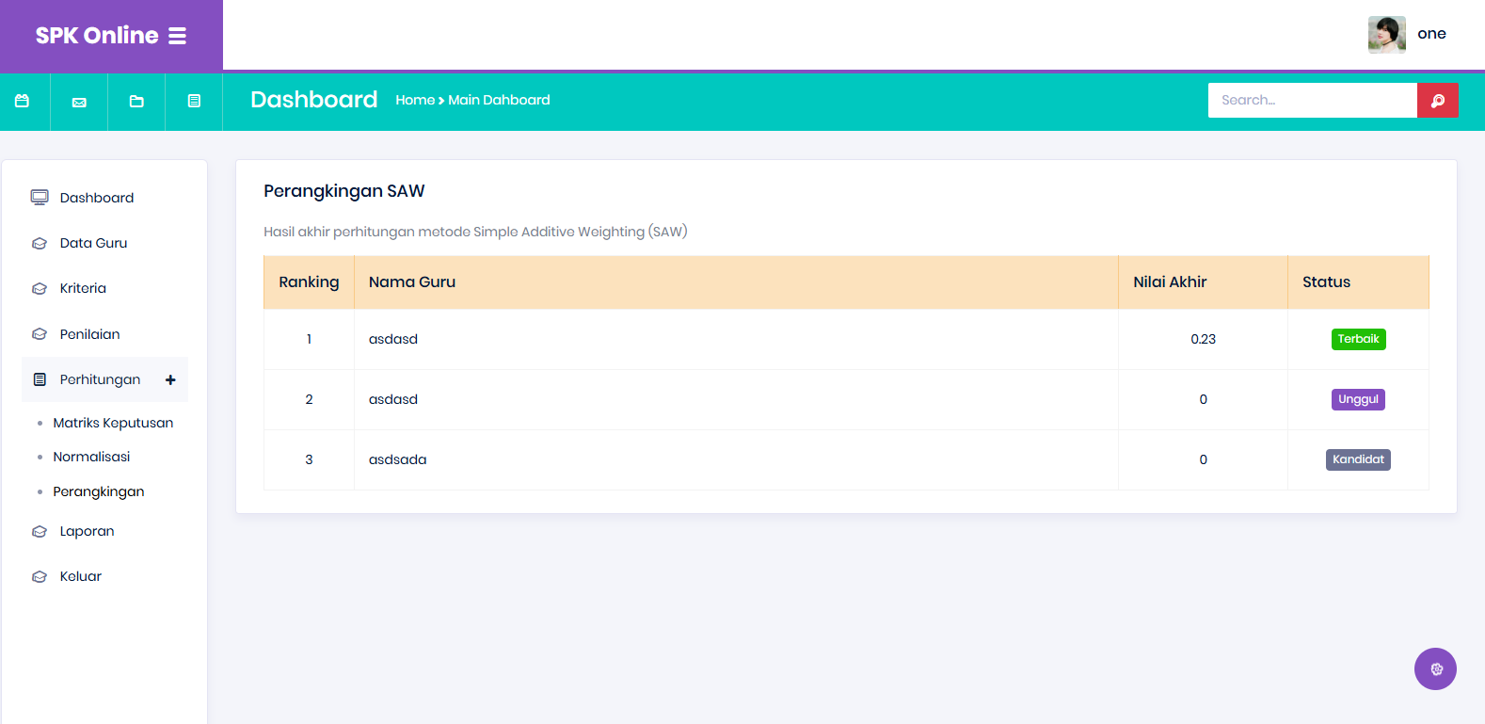
Gambar 4. 31
Tampilan Layar Perangkingan

- Tampilan Layar Laporan
Tampilan layar laporan berfungsi untuk menampilkan hasil pengolahan data penilaian kinerja guru secara lengkap dan terperinci. Pada layar ini, pengguna dapat melihat ringkasan nilai setiap guru berdasarkan kriteria yang telah dinilai menggunakan metode SAW, serta hasil perangkingan yang memudahkan dalam pengambilan keputusan. Laporan disajikan dalam format yang jelas dan terstruktur, bisa dalam bentuk tabel atau grafik, sehingga memudahkan pemahaman dan analisis data. Selain itu, tampilan layar laporan biasanya dilengkapi dengan fitur untuk mencetak atau menyimpan laporan sebagai dokumen digital, sehingga memudahkan pihak sekolah dalam mendokumentasikan dan membagikan hasil penilaian. Desainnya dibuat sederhana namun informatif agar pengguna dapat dengan mudah mengakses dan menggunakan data laporan tersebut.

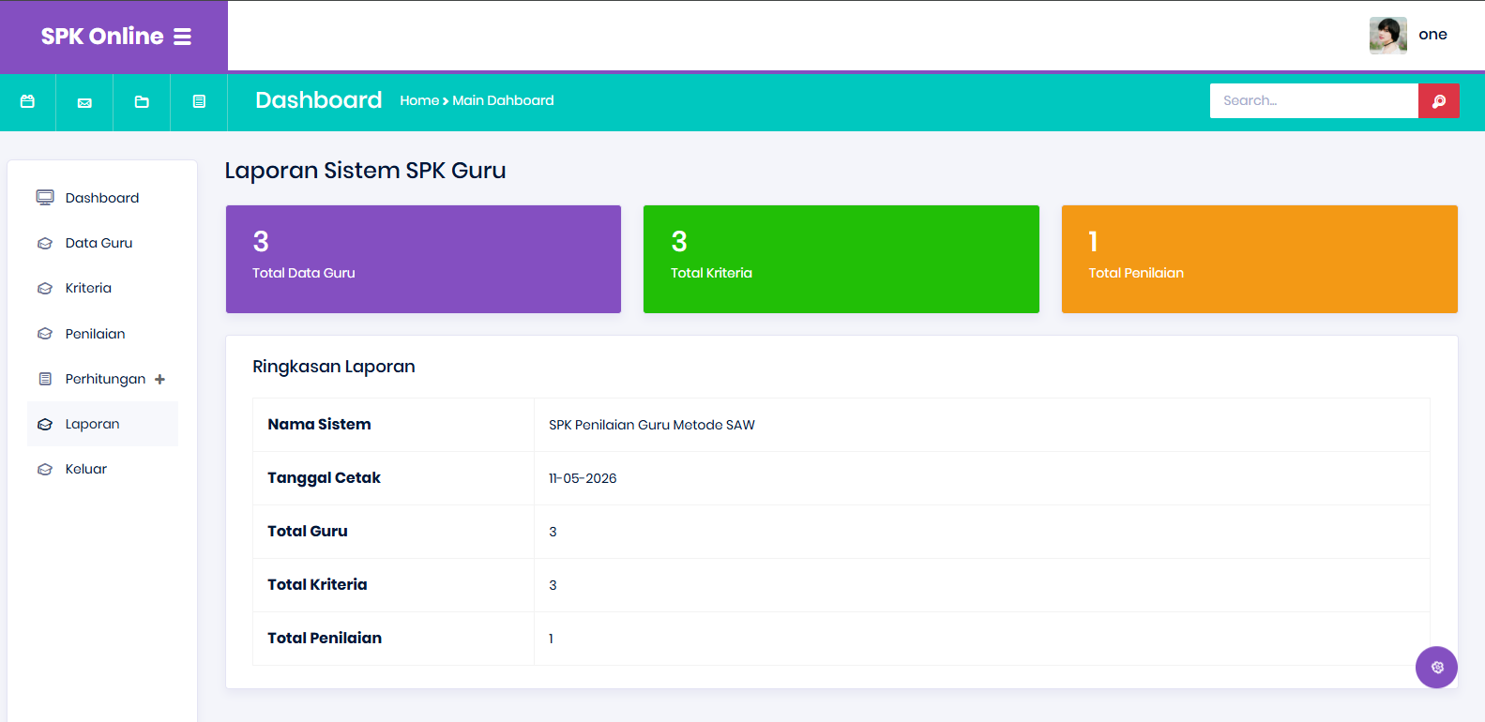
Gambar 4. 32
Tampilan Layar Laporan

- Tampilan Layar Cetak Laporan
Halaman cetak laporan digunakan untuk menampilkan hasil akhir proses penilaian ranking guru terbaik berdasarkan metode SAW (Simple Additive Weighting). Pada halaman ini ditampilkan informasi berupa tanggal cetak laporan, jumlah guru yang dinilai, nama guru, nilai akhir, serta peringkat guru terbaik. Laporan ini dapat digunakan oleh pihak sekolah sebagai dokumentasi hasil penilaian dan bahan pertimbangan dalam pengambilan keputusan.
Berdasarkan hasil penilaian yang telah dilakukan, guru dengan nilai tertinggi ditetapkan sebagai guru terbaik karena memenuhi kriteria penilaian yang telah ditentukan, seperti kedisiplinan, tanggung jawab, kompetensi mengajar, kehadiran, dan sikap. Hasil dari penilaian guru terbaik ini dapat memberikan dampak positif bagi sekolah maupun guru yang bersangkutan, seperti pemberian penghargaan, sertifikat apresiasi, bonus atau insentif, serta dapat dijadikan pertimbangan dalam pemberian jabatan tertentu, seperti wali kelas, ketua program, atau jabatan lainnya sesuai kebijakan sekolah. Selain itu, penilaian ini juga dapat memotivasi guru lain untuk meningkatkan kinerja dan kualitas mengajar.
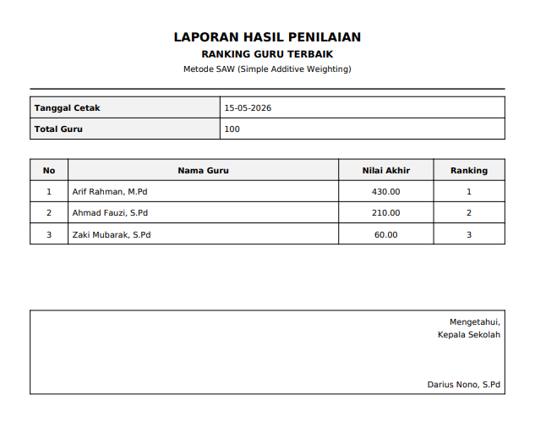
Gambar 4. 33
Tampilan Layar Cetak Laporan

Kelebihan dan kekurangan Penelitian
- Kelebihan penelitian
- Meningkatkan objektivitas penilaian karena menggunakan metode SAW yang mengolah data berdasarkan bobot kriteria yang telah ditentukan, sehingga mengurangi subjektivitas dalam memilih guru terbaik.
- Mempermudah dan mempercepat proses pengambilan keputusan kepala sekolah dalam menentukan guru terbaik dengan laporan kinerja yang terstruktur dan terdeskripsi lengkap sesuai kriteria.
- Pengolahan data yang sistematis dan akurat dengan perhitungan matematis yang menghindari kesalahan manual dan bias penilaian.
- Mendukung transparansi dan dokumentasi keputusan karena hasil penilaian dan ranking guru dapat disimpan dan dicetak dengan aman sebagai bukti keputusan yang jelas.
- Metode SAW relatif sederhana dan mudah diimplementasikan dengan bahasa pemrograman seperti PHP dan basis data MySQL, sehingga cocok untuk aplikasi di lingkungan sekolah.
- Memungkinkan penyesuaian bobot kriteria sesuai kebutuhan sekolah, sehingga fleksibel dalam menilai berbagai aspek kinerja guru seperti Kualitas Mengajar, kedisiplinan, Prestasi Akademik, Pengalaman Mengajar dan Komunikasi.

- Kekurangan penelitian
- Ketergantungan pada kualitas data input; jika data yang dimasukkan tidak lengkap atau kurang akurat, hasil keputusan bisa kurang valid.
- Metode SAW mengasumsikan kriteria bersifat independen dan linear, sehingga kurang cocok jika ada interaksi kompleks antar kriteria yang mempengaruhi penilaian guru.
- Masih membutuhkan validasi dan keputusan akhir dari pengambil keputusan (kepala sekolah), sehingga sistem hanya sebagai alat bantu, bukan pengganti sepenuhnya.
- Kemungkinan kurang mempertimbangkan faktor kualitatif yang sulit diukur secara kuantitatif, seperti motivasi dan hubungan interpersonal guru dengan siswa.
- Risiko subjektivitas tetap ada pada tahap pemberian bobot dan penentuan kriteria, yang jika tidak dilakukan secara konsisten bisa mempengaruhi hasil akhir.

BAB V
PENUTUP

Simpulan
Dengan dikembangkannya Sistem Penunjang Keputusan Pemilihan Guru Terbaik pada SMP St. Paulus II menggunakan metode Simple Additive Weighting (SAW), seluruh proses yang berkaitan dengan penilaian dan pemilihan guru terbaik dapat berjalan dengan lebih baik, terstruktur, dan efisien. Sistem ini membantu pihak sekolah, khususnya tim penilai, dalam melakukan penginputan, pengolahan, dan pembaruan data penilaian guru secara cepat, akurat, serta mudah diakses kapan saja. Kecepatan dan ketepatan hasil penilaian sangat bergantung pada partisipasi aktif pengguna sistem, terutama dalam menjaga kedisiplinan pengisian data dan konsistensi penilaian berdasarkan kriteria yang telah ditetapkan. Dengan adanya sistem berbasis komputer sebagai alat bantu, proses seleksi guru terbaik menjadi lebih objektif, transparan, dan terdokumentasi dengan baik. Berdasarkan hasil implementasi dan pengujian sistem, penulis menyimpulkan bahwa penggunaan sistem ini memberikan manfaat sebagai berikut:
- Sistem penunjang keputusan berbasis metode SAW yang dikembangkan dalam penelitian ini telah terbukti mampu membantu kepala sekolah SMP St. Paulus II dalam melakukan pemilihan guru terbaik secara lebih objektif, sistematis, dan efisien.
- Metode SAW memungkinkan pengolahan data penilaian guru berdasarkan berbagai kriteria yang sudah ditentukan, seperti Kualitas Mengajar, kedisiplinan, Prestasi Akademik, Pengalaman Mengajar dan Komunikasi, sehingga menghasilkan peringkat guru yang dapat dijadikan dasar pengambilan keputusan.
- Penggunaan sistem ini mengurangi ketergantungan pada penilaian subjektif dan mempercepat proses seleksi guru terbaik, sekaligus meningkatkan transparansi dan akuntabilitas dalam pengambilan keputusan.
- Keberhasilan sistem sangat bergantung pada kualitas dan kelengkapan data input, sehingga validitas data harus dijaga agar hasil penilaian dapat dipertanggungjawabkan.
- Sistem ini juga memberikan kemudahan dalam dokumentasi dan penyimpanan hasil penilaian, yang dapat digunakan sebagai bahan evaluasi dan pengembangan sumber daya guru secara berkelanjutan.

Saran
Agar sistem penunjang keputusan pemilihan guru terbaik yang telah dikembangkan dapat berjalan optimal dan memberikan manfaat maksimal bagi SMP St. Paulus II, maka penulis memberikan beberapa saran sebagai berikut:
- Diharapkan pihak sekolah dapat terus melakukan pembaruan data penilaian guru secara berkala agar sistem selalu menggunakan data yang terbaru dan akurat dalam proses pengambilan keputusan.
- Perlu dilakukan pelatihan secara rutin bagi pengguna sistem, khususnya tim penilai dan staf administrasi, agar dapat mengoperasikan sistem dengan baik serta memahami setiap fitur yang tersedia.
- Sebaiknya sistem dikembangkan lebih lanjut dengan menambah fitur-fitur pendukung, seperti laporan grafik penilaian, notifikasi otomatis, atau integrasi dengan sistem informasi sekolah lainnya untuk meningkatkan kemudahan dan kenyamanan pengguna.
- Pengelola sekolah disarankan untuk melakukan evaluasi berkala terhadap efektivitas sistem, sehingga apabila ditemukan kendala atau kekurangan dapat segera dilakukan perbaikan dan pengembangan lebih lanjut.
- Sistem dapat dipertimbangkan untuk dikembangkan ke versi berbasis web atau aplikasi mobile agar aksesibilitas dan fleksibilitas pengguna semakin meningkat, sehingga proses penilaian dapat dilakukan kapan saja dan di mana saja.

DAFTAR PUSTAKA
Abdul Mustofa. (2022). Sistem Penunjang Keputusan Pemilihan Guru Terbaik dengan Metode Simple Additive Weighting (SAW) pada SMP YAPIPA. Jurnal Ilmu Komputer dan Informatika, 3(1), 215-223. https://scholar.ummetro.ac.id/index.php/jiki/article/view/2376
Fadhilah, A., & Sari, N. I. (2018). Penerapan metode Simple Additive Weighting (SAW) dalam seleksi calon karyawan di PT. Dolarindo Intravalas Primatama. Jurnal Teknologi Informasi dan Komputer, 5(2), 123-130.
Hidayat, A., & Rahman, M. (2019). Penerapan sistem penunjang keputusan untuk pemilihan guru berprestasi di tingkat sekolah menengah. Jurnal Pendidikan dan Teknologi, 7(1), 45-53.
Mahendra, A. D. (2022). Sistem pendukung keputusan pemilihan guru berprestasi dengan metode SAW pada SMA Maarif NU Pandaan. Jurnal Sistem Informasi dan Aplikasi, 10(3), 210-220.
Mahendra, A. D. (2022). Sistem Pendukung Keputusan Pemilihan Guru Berprestasi dengan Metode SAW pada SMA Maarif NU Pandaan. Jurnal Sistem Informasi dan Aplikasi, 10(3), 210-220.
Nistrina, K., & Sahidah, L. (2022). Diagram Unified Modelling Language (UML) untuk Perancangan Sistem Informasi Manajemen Penelitian dan Pengabdian Masyarakat Bridge: Jurnal Publikasi Sistem Informasi dan Telekomunikasi, 2(3), 244–256. https://doi.org/10.62951/bridge.v2i3.174
Penelitian Profile Matching di SMK Yadika 1. (2023). Decision support system using profile matching method for best teacher selection at SMK Yadika 1. Jurnal Teknologi dan Pendidikan, 8(2), 88-95.
Prasetyo, R., & Wibowo, A. (2020). Implementasi sistem pendukung keputusan dengan metode SAW untuk penilaian kinerja guru berbasis survei kepuasan siswa. Jurnal Ilmiah Sistem Informasi, 9(3), 150-158.
Sari, D. R., & Putri, Y. (2021). Pengembangan sistem pendukung keputusan berbasis web untuk pemilihan guru terbaik di SMK Negeri 2 Luwu Utara dengan metode SAW. Jurnal Informatika, 11(1), 75-84.
Sari, N. I., & Putri, R. (2021). Pengembangan sistem penunjang keputusan untuk pemilihan guru terbaik menggunakan metode SAW. Jurnal Teknologi dan Sistem Komputer, 9(2), 100-108.
Setiyowati, & Siswanti, S. (2021). Perancangan basis data & pengenalan SQL Server Management Studio. Semarang: Lembaga Penelitian dan Pengabdian Kepada Masyarakat Universitas Dian Nuswantoro.
SPK Berbasis AHP di SDN Curug 04. (2023). Sistem pendukung keputusan pemilihan guru terbaik menggunakan metode Analytical Hierarchy Process di SDN Curug 04. Jurnal Pendidikan dan Teknologi Informasi, 6(1), 34-42.
SPK Pemilihan guru terbaik berbasis metode TOPSIS dengan kriteria kegiatan belajar mengajar, penguasaan materi, tanggung jawab, dan komunikasi http://eprints.itn.ac.id/8884/9/Jurnal.pdf
Wahyu Prima, W., Putra, F., & Yusran, Y. (2022). Metode Analytical Hierarchy Process dalam pemilihan guru berprestasi di SDN 01 Abai Siat. Jurnal Sistem Informasi dan Monitoring, 7(4), 191-199.
Yulianto, D., & Setiawan, B. (2022). Comparing SAW and CPI method in decision support systems to determine the best teacher. Jurnal Penelitian dan Pengembangan Teknologi Informasi, 12(3), 205-214.
Zend. (2023, September 14). PHP Tutorial: Six Steps for Learning PHP - Panduan pemula dalam 6 langkah termasuk setup lingkungan pengembangan, variabel, form, kontrol alur, dan koneksi database. https://www.zend.com/blog/php-tutorial.

DAFTAR RIWAYAT HIDUP PENULIS


Yohanes Yerdianus Daar, lahir di Sambi pada tanggal 19 Oktober 1997. Saat ini penulis bertempat tinggal di Sambi, Kecamatan Reok Barat, Kabupaten Manggarai, Nusa Tenggara Timur. Pendidikan dasar ditempuh di SDI Wae Wua dari tahun 2006 sampai dengan tahun 2012. Selanjutnya penulis melanjutkan pendidikan menengah pertama di SMPN 2 Reok dari tahun 2012 sampai dengan tahun 2015. Kemudian penulis melanjutkan pendidikan menengah atas di SMA Budi Dharma Cancar dari tahun 2015 sampai dengan tahun 2018. Setelah menyelesaikan pendidikan menengah atas, penulis melanjutkan pendidikan ke jenjang perguruan tinggi di Universitas Indraprasta PGRI pada Fakultas Teknik dan Ilmu Komputer, Program Studi Teknik Informatika dari tahun 2020 sampai selesai. Selama menempuh pendidikan di perguruan tinggi, penulis menyusun skripsi yang berjudul “Sistem Penunjang Keputusan Pemilihan Guru Terbaik SMP St. Paulus II Menggunakan Metode Simple Additive Weighting (SAW)” sebagai salah satu syarat memperoleh gelar Sarjana Komputer.
Kontak yang dapat dihubungi melalui email: yohanesyerdindaar@gmail.com dan Instagram : @yedindaar

LAMPIRAN
LISTING PROGRAM

- Login
- <?php

- namespace App\Http\Controllers\Auth;

- use App\Http\Controllers\Controller;
- use App\Http\Requests\Auth\LoginRequest;
- use App\Providers\RouteServiceProvider;
- use Illuminate\Http\RedirectResponse;
- use Illuminate\Http\Request;
- use Illuminate\Support\Facades\Auth;
- use Illuminate\View\View;

- class AuthenticatedSessionController extends Controller
- {
- /**
- * Display the login view.
- */
- public function create(): View
- {
- return view('auth.login');
- }

- /**
- * Handle an incoming authentication request.
- */
- public function store(LoginRequest $request): RedirectResponse
- {
- $request->authenticate();

- $request->session()->regenerate();

- return redirect()->intended(RouteServiceProvider::HOME);
- }

- /**
- * Destroy an authenticated session.
- */
- public function destroy(Request $request): RedirectResponse
- {
- Auth::guard('web')->logout();

- $request->session()->invalidate();

- $request->session()->regenerateToken();

- return redirect('/');
- }
- }

- Dashboard
- <?php

- namespace App\Http\Controllers;

- use App\Models\DataGuruModel;
- use App\Models\KriteriaModel;
- use App\Models\PenilaianModel;
- use Illuminate\Http\Request;

- class DashboardController extends Controller
- {
- public function index()
- {
- $title = 'Dashboard';
- $gurus = DataGuruModel::all();
- $kriterias = KriteriaModel::all();

- $nilai = [];
- $result = [];

- foreach ($gurus as $guru) {
- foreach ($kriterias as $kriteria) {
- $nilai[$guru->id][$kriteria->id] = PenilaianModel::where('data_guru_id', $guru->id)->where('kriteria_id', $kriteria->id)->value('nilai') ?? 0;
- }
- }

- foreach ($kriterias as $kriteria) {
- $nilai_kriteria = array_column($nilai, $kriteria->id);
- $max = max($nilai_kriteria);
- $min = min($nilai_kriteria);

- foreach ($gurus as $guru) {
- $v = $nilai[$guru->id][$kriteria->id];
- $norm = $kriteria->jenis == 'benefit'
- ? ($max != 0 ? $v / $max : 0)
- : ($v != 0 ? $min / $v : 0);

- $score = $norm * $kriteria->bobot;
- $result[$guru->id]['nama'] = $guru->nama_guru;
- $result[$guru->id]['score'] = ($result[$guru->id]['score'] ?? 0) + $score;
- }
- }

- uasort($result, fn($a, $b) => $b['score'] <=> $a['score']);
- $ranking = 1;
- foreach ($result as &$r) {
- $r['ranking'] = $ranking++;
- }

- return view('dashboard', [
- 'result' => $result,
- 'title' => $title,
- ]);

- }
- }

- Form Kriteria

- <?php

- namespace App\Http\Controllers;

- use App\Http\Requests\DataGuruRequest;
- use App\Models\DataGuruModel;
- use Illuminate\Http\Request;
- use Illuminate\Support\Facades\DB;
- use RealRashid\SweetAlert\Facades\Alert;

- class DataGuruController extends Controller
- {
- /**
- * Display a listing of the resource.
- */
- public function index()
- {
- $title = 'Data Guru';
- $partial = 'Index';
- $data = DataGuruModel::latest()->paginate(10);;
- return view('master.data_guru.index', compact('title', 'data', 'partial'));
- }

- /**
- * Show the form for creating a new resource.
- */
- public function create()
- {
- $title = 'Tambah Data Guru';
- $partial = 'Tambah';
- return view('master.data_guru.create', compact('title', 'partial'));
- }

- /**
- * Store a newly created resource in storage.
- */
- public function store(DataGuruRequest $request)
- {
- // dd($request->all());

- $user = DataGuruModel::create([
- 'nama_guru' => $request->nama_guru,
- 'nip' => $request->nip,
- 'email' => $request->email,
- 'jenis_kelamin' => $request->jenis_kelamin,
- 'no_hp' => $request->no_hp,
- 'tempat_lahir' => $request->tempat_lahir,
- 'tgl_lahir' => $request->tgl_lahir,
- 'alamat' => $request->alamat,
- ]);

- Alert::success('Berhasil','Data berhasil dibuat!');

- return redirect()->route('data-guru.index');

- }

- /**
- * Display the specified resource.
- */
- public function show(string $id)
- {
- //
- }

- /**
- * Show the form for editing the specified resource.
- */
- public function edit(string $id)
- {
- $title = 'Update Data Guru';
- $partial = 'Update';
- $data = DataGuruModel::findOrFail($id);
- return view('master.data_guru.edit', compact('title', 'data', 'partial'));
- }

- /**
- * Update the specified resource in storage.
- */
- public function update(DataGuruRequest $request, string $id)
- {
- $guru = DataGuruModel::findOrFail($id);

- $guru->update([
- 'nama_guru' => $request->nama_guru,
- 'nip' => $request->nip,
- 'email' => $request->email,
- 'jenis_kelamin' => $request->jenis_kelamin,
- 'no_hp' => $request->no_hp,
- 'tempat_lahir' => $request->tempat_lahir,
- 'tgl_lahir' => $request->tgl_lahir,
- 'alamat' => $request->alamat,
- ]);

- Alert::success('Berhasil', 'Data berhasil diperbarui!');

- return redirect()->route('data-guru.index');
- }

- /**
- * Remove the specified resource from storage.
- */
- public function destroy(string $id)
- {
- DB::beginTransaction();

- try {
- $user = DataGuruModel::findOrFail($id);

- $user->delete();

- DB::commit();

- Alert::success('Berhasil', 'Data berhasil dihapus!');

- return redirect()->back();

- } catch (\Exception $e) {
- DB::rollBack();
- return redirect()->back()->withErrors(['error' => $e->getMessage()]);
- }
- }
- }

- Data Penilaian

- <?php

- namespace App\Http\Controllers;

- use App\Models\DataGuruModel;
- use App\Models\KriteriaModel;
- use App\Models\PenilaianModel;
- use Illuminate\Http\Request;
- use RealRashid\SweetAlert\Facades\Alert;

- class PenilaianController extends Controller
- {
- /**
- * Display a listing of the resource.
- */
- public function index()
- {
- $title = 'Penilaian';
- $data = PenilaianModel::with(['dataGuru', 'kriteria'])->paginate(10);

- return view('penilaian.index', compact('data', 'title'));

- }

- /**
- * Show the form for creating a new resource.
- */
- public function create()
- {
- $title = 'Tambah Penilaian';

- $alternatif = DataGuruModel::all();
- $kriteria = KriteriaModel::all();
- return view('penilaian.create', compact('alternatif', 'kriteria', 'title'));
- }

- /**
- * Store a newly created resource in storage.
- */
- public function store(Request $request)
- {
- $request->validate([
- 'data_guru_id' => 'required',
- 'kriteria_id' => 'required',
- 'nilai' => 'required|numeric|min:0|max:100'
- ]);

- PenilaianModel::updateOrCreate(
- ['data_guru_id' => $request->data_guru_id, 'kriteria_id' => $request->kriteria_id],
- ['nilai' => $request->nilai]
- );
- Alert::success('Berhasil','Penilaian berhasil disimpan!');

- return redirect()->route('penilaian.index');
- }

- /**
- * Display the specified resource.
- */
- public function show(string $id)
- {
- //
- }

- /**
- * Show the form for editing the specified resource.
- */
- public function edit(PenilaianModel $penilaian)
- {
- $alternatif = DataGuruModel::all();
- $kriteria = KriteriaModel::all();
- return view('penilaian.edit', compact('penilaian', 'alternatif', 'kriteria'));
- }

- /**
- * Update the specified resource in storage.
- */
- public function update(Request $request, PenilaianModel $penilaian)
- {
- $request->validate([
- 'nilai' => 'required|numeric|min:0|max:100'
- ]);

- $penilaian->update(['nilai' => $request->nilai]);
- Alert::success('Berhasil','Penilaian berhasil diupdate!');

- return redirect()->route('penilaian.index');

- }

- /**
- * Remove the specified resource from storage.
- */
- public function destroy(PenilaianModel $penilaian)
- {
- $penilaian->delete();
- return redirect()->route('penilaian.index')->with('success', 'Penilaian berhasil dihapus');
- }

- public function matrix()
- {
- $alternatif = DataGuruModel::all();
- $kriteria = KriteriaModel::all();
- $penilaian = PenilaianModel::all()->groupBy('alternatif_id');

- return view('penilaian.matrix', compact('alternatif', 'kriteria', 'penilaian'));
- }

- public function hitungRanking()
- {
- $kriterias = KriteriaModel::all();
- $gurus = DataGuruModel::all();
- $penilaians = PenilaianModel::all();
- // Normalisasi dan hitung nilai akhir
- $totalBobot = $kriterias->sum('bobot');
- $ranking = [];
- foreach ($gurus as $guru) {
- $nilaiAkhir = 0;
- foreach ($kriterias as $kriteria) {
- $nilai = $penilaians->where('guru_id', $guru->id)->where('kriteria_id', $kriteria->id)->first()->nilai;
- $nilaiAkhir += ($nilai / $totalBobot) * $kriteria->bobot;
- }
- $ranking[$guru->nama] = $nilaiAkhir;
- }
- // Urutkan berdasarkan nilai akhir
- arsort($ranking);
- return view('ranking', compact('ranking'));
- }
- }

- Data Perhitungan SAW

- <?php

- namespace App\Http\Controllers;

- use App\Models\DataGuruModel;
- use App\Models\KriteriaModel;
- use App\Models\PenilaianModel;
- use Barryvdh\DomPDF\Facade\Pdf;

- use Illuminate\Http\Request;

- class PerhitunganController extends Controller
- {
- /**
- * Display a listing of the resource.
- */
- public function index()
- {
- $title = "Perhitungan Normalisasi";
- $gurus = DataGuruModel::all();
- $kriterias = KriteriaModel::all();

- $nilai = [];
- foreach ($gurus as $guru) {
- foreach ($kriterias as $kriteria) {
- $v = PenilaianModel::where('data_guru_id', $guru->id)->where('kriteria_id', $kriteria->id)->value('nilai') ?? 0;
- $nilai[$guru->id][$kriteria->id] = $v;
- }
- }

- $normalisasi = [];
- foreach ($kriterias as $kriteria) {
- $nilai_kriteria = array_column($nilai, $kriteria->id);
- $max = max($nilai_kriteria);
- $min = min($nilai_kriteria);

- foreach ($kriterias as $kriteria) {
- $nilai_kriteria = array_column($nilai, $kriteria->id);

- $max = max($nilai_kriteria);
- $min = min($nilai_kriteria);

- foreach ($gurus as $guru) {
- $v = $nilai[$guru->id][$kriteria->id] ?? 0;
- $normalisasi[$guru->id]['nama_guru'] = $guru->nama_guru;

- if ($kriteria->jenis == 'benefit') {
- $normalisasi[$guru->id]['nilai'][$kriteria->id] = $max != 0 ? ($v / $max) : 0;
- } else {
- $normalisasi[$guru->id]['nilai'][$kriteria->id] = $v != 0 ? ($min / $v) : 0;
- }
- }
- }

- }

- return view('perhitungan.normalisasi', compact('normalisasi', 'kriterias', 'title'));
- }

- /**
- * Show the form for creating a new resource.
- */
- public function matrix()
- {
- $title = "Matriks";

- $kriterias = KriteriaModel::all();
- $gurus = DataGuruModel::all();

- $matrix = [];
- foreach ($gurus as $guru) {
- foreach ($kriterias as $kriteria) {
- $nilai = PenilaianModel::where('data_guru_id', $guru->id)->where('kriteria_id', $kriteria->id)->value('nilai') ?? 0;
- $nilai_kriteria[] = $nilai;
- $temp[$guru->id][$kriteria->id] = $nilai;
- }
- }

- foreach ($kriterias as $kriteria) {
- $nilai_kriteria = array_column($temp, $kriteria->id);

- $max = max($nilai_kriteria);
- $min = min($nilai_kriteria);

- foreach ($gurus as $guru) {
- $v = $temp[$guru->id][$kriteria->id] ?? 0;

- if ($kriteria->jenis == 'benefit') {
- $norm = $max != 0 ? ($v / $max) : 0;
- } else {
- $norm = $v != 0 ? ($min / $v) : 0;
- }

- $matrix[$guru->id]['nama_guru'] = $guru->nama_guru;
- $matrix[$guru->id]['nilai'][$kriteria->id] = $norm * $kriteria->bobot;
- }
- }

- return view('perhitungan.matrix', compact('matrix', 'kriterias', 'title'));
- }

- /**
- * Store a newly created resource in storage.
- */
- public function perangkingan()
- {
- $title = "Perangkingan";
- $gurus = DataGuruModel::all();
- $kriterias = KriteriaModel::all();

- $result = [];

- foreach ($gurus as $guru) {
- $total = 0;
- foreach ($kriterias as $kriteria) {
- $nilai = PenilaianModel::where('data_guru_id', $guru->id)->where('kriteria_id', $kriteria->id)->value('nilai') ?? 0;
- $nilai_kriteria[] = $nilai;
- $temp[$guru->id][$kriteria->id] = $nilai;
- }
- }

- foreach ($kriterias as $kriteria) {
- $nilai_kriteria = array_column($temp, $kriteria->id);

- $max = max($nilai_kriteria);
- $min = min($nilai_kriteria);

- foreach ($gurus as $guru) {
- $v = $temp[$guru->id][$kriteria->id] ?? 0;

- if ($kriteria->jenis == 'benefit') {
- $norm = $max != 0 ? ($v / $max) : 0;
- } else {
- $norm = $v != 0 ? ($min / $v) : 0;
- }

- $score = $norm * $kriteria->bobot;

- $result[$guru->id]['nama_guru'] = $guru->nama_guru;
- $result[$guru->id]['score'] = ($result[$guru->id]['score'] ?? 0) + $score;
- }
- }

- usort($result, fn($a, $b) => $b['score'] <=> $a['score']);

- return view('perhitungan.perangkingan', compact('result', 'title'));
- }

- public function laporan()
- {
- $title = "Laporan Pemilihan Guru Terbaik";
- $gurus = DataGuruModel::all();
- $kriterias = KriteriaModel::all();

- $nilai = [];
- foreach ($gurus as $guru) {
- foreach ($kriterias as $kriteria) {
- $v = PenilaianModel::where('data_guru_id', $guru->id)
- ->where('kriteria_id', $kriteria->id)
- ->value('nilai') ?? 0;

- $nilai[$guru->id][$kriteria->id] = $v;
- }
- }

- $result = [];
- foreach ($kriterias as $kriteria) {
- $nilai_kriteria = array_column($nilai, $kriteria->id);
- $max = max($nilai_kriteria);
- $min = min($nilai_kriteria);

- foreach ($gurus as $guru) {
- $v = $nilai[$guru->id][$kriteria->id];
- $norm = $kriteria->jenis == 'benefit'
- ? ($max != 0 ? $v / $max : 0)
- : ($v != 0 ? $min / $v : 0);

- $score = $norm * $kriteria->bobot;

- $result[$guru->id]['nama_guru'] = $guru->nama_guru;
- $result[$guru->id]['score'] = ($result[$guru->id]['score'] ?? 0) + $score;
- }
- }

- uasort($result, fn($a, $b) => $b['score'] <=> $a['score']);

- $ranking = 1;
- foreach ($result as &$r) {
- $r['ranking'] = $ranking++;
- }

- return view('perhitungan.laporan', compact('result', 'title'));
- }

- public function cetakLaporan()
- {
- $gurus = DataGuruModel::all();
- $kriterias = KriteriaModel::all();

- $nilai = [];
- foreach ($gurus as $guru) {
- foreach ($kriterias as $kriteria) {
- $v = PenilaianModel::where('data_guru_id', $guru->id)
- ->where('kriteria_id', $kriteria->id)
- ->value('nilai') ?? 0;
- $nilai[$guru->id][$kriteria->id] = $v;
- }
- }

- $result = [];
- foreach ($kriterias as $kriteria) {
- $nilai_kriteria = array_column($nilai, $kriteria->id);
- $max = max($nilai_kriteria);
- $min = min($nilai_kriteria);

- foreach ($gurus as $guru) {
- $v = $nilai[$guru->id][$kriteria->id];
- $norm = $kriteria->jenis == 'benefit'
- ? ($max != 0 ? $v / $max : 0)
- : ($v != 0 ? $min / $v : 0);

- $score = $norm * $kriteria->bobot;
- $result[$guru->id]['nama'] = $guru->nama_guru;
- $result[$guru->id]['score'] = ($result[$guru->id]['score'] ?? 0) + $score;
- }
- }

- uasort($result, fn($a, $b) => $b['score'] <=> $a['score']);

- $ranking = 1;
- foreach ($result as &$r) {
- $r['ranking'] = $ranking++;
- }

- $pdf = PDF::loadView('perhitungan.cetakLaporan', ['result' => $result])->setPaper('a4', 'portrait');
- return $pdf->stream('laporan-perangkingan.pdf');
- }
- }

